
MEMORIA PROYECTO
Índice de contenido
1 Descripción del Proyecto 5
1.1 Contexto del proyecto 5
1.1.1 Ámbito y entorno 5
1.1.2 Análisis de la realidad 6
1.1.3 Solución y justificación de la solución propuesta. 7
1.1.4 Destinatarios de vuestra herramienta 8
1.2 Objetivo del proyecto (en castellano) 9
1.3 Objetivo del proyecto (en inglés) 10
1.4 Marco Legal 11
2 Acuerdo del Proyecto 12
2.1 Historias de Usuario 12
2.2 Definición de Tareas 17
2.3 Metodología a seguir para la realización del proyecto. 29
2.4 Planificación temporal de tareas 30
2.5 Presupuesto 31
2.6 Contrato y pliego de condiciones ó Licencia de distribución (según proceda) 33
3 Tarea 3. Segundo Sprint 35
3.1 Análisis y diseño de la arquitectura de la aplicación 35
3.1.1 Tecnologías/Herramientas usadas y descripción de las mismas 37
3.1.2 Arquitectura de componentes de la aplicación 40
3.2 Modelado de datos 43
3.3 Análisis y diseño del sistema funcional 45
3.4 Análisis y diseño de la interfaz de usuario 49
4 Documento de implementación e implantación del sistema 53
4.1 Implementación 53
4.2 Pruebas 55
4.3 Instalación y configuración 59
4.4 Manual de Usuario 62
5 Documento de cierre 66
5.1 Diario de Bitácora 66
5.2 Temporalización y desviación sobre la planificación inicial 67
5.3 Resultados obtenidos y conclusiones 67

Índice de Ilustraciones
Ilustración 1: Cronograma (Backlog) del proyecto en Jira, mostrando los 3 sprints cada sprint contiene sus correspondientes historias de usuario. 29
Ilustración 2: Cronograma del proyecto en Jira, mostrando la distribución temporal de las tareas en sprints. 30
Ilustración 3: Arquitectura técnica de CronoLimits basada en lógica en Spring Boot 4.0.3 / Java 17 persistencia en PostgreSQL v15+ y frontend en Angular21.2. 42
Ilustración 4: Diagrama de Clases. 43
Ilustración 5: Diagrama Entidad Relación. 44
Ilustración 6: Diagrama de casos de uso 45
Ilustración 7: Diagrama de flujo 46
Ilustración 8: Diagrama Modular 47
Ilustración 9: Home Page Mockup 49
Ilustración 10: Catálogo de Eventos Mockup 50
Ilustración 11: Tienda de Merchandising Mockup 51
Ilustración 12: Página de Contacto Mockup 52

Índice de Tablas
Tabla 1 Historias de Usuario 16
Tabla 2: Definición de subtareas y estimación de horas 27
Tabla 3: Desglose de Tareas 28
Tabla 4: Costes fijos mensuales 31
Tabla 5: Costes fijos anuales 31
Tabla 6: Costes Variables-Sueldos 31
Tabla 7: Presupuesto Total 32
Tabla 8: Firma del contrato 34
Tabla 9 : Tecnologías y Herramientas. 39
Tabla 10: Estructura de dominios del backend de CronoLimits 53
Tabla 11: Plan de Pruebas 55
Tabla 12: Prueba funcional — Inicio de Sesión (Login) 55
Tabla 13: Prueba funcional — Creación de Pedido en Tienda 56
Tabla 14: Prueba funcional — Creación de Evento 56
Tabla 15: Prueba funcional — HU-05: Creación de evento 57
Tabla 16:Prueba funcional — Creación de Producto 58
Tabla 17: Prueba de Seguridad — Prevención de Inyección SQL 58
Tabla 18: Requisitos de software para la ejecución de CronoLimits 59
Tabla 19: Variables de configuración principales 60
Tabla 20: Campos del formulario de registro 63
Tabla 21: Elementos de la barra de navegación 63
Tabla 22: Mensajes de error y acciones 64
Tabla 23: Glosario de términos 65
Tabla 24: Diario de Bitácora 66
Tabla 25:Desviación de la Planificación Inicial 67

Descripción del Proyecto

Contexto del proyecto

Ámbito y entorno
El proyecto objeto de desarrollo se acuerda en la actividad de la empresa CronoLimits (https://www.cronolimits2020.com/), entidad dedicada a la organización y gestión integral de eventos deportivos y especializada en ofrecer servicios de cronometraje profesional. La empresa opera principalmente en el ámbito deportivo regional y nacional, colaborando estrechamente con organizadores de carreras populares, triatlones, maratones y otras competiciones atléticas. Su estructura organizativa cuenta con departamentos de atención al cliente, gestión de eventos, cronometraje y soporte técnico.
Génesis del proyecto: La vinculación con CronoLimits tiene su origen en una colaboración directa y continuada en labores de voluntariado y soporte logístico durante la celebración de diversos eventos. A raíz de esta experiencia de campo, se detectaron necesidades operativas internas que permitieron entablar una relación de confianza con el equipo gestor.
En este contexto, la dirección de la empresa tuvo conocimiento de la formación técnica del desarrollador en el ciclo de Desarrollo de Aplicaciones Web (DAW). Fruto de esta relación cercana y del conocimiento profundo de las carencias del sistema actual, surgió una oportunidad de colaboración mutua: la necesidad académica de aplicar los conocimientos adquiridos en un entorno productivo real convergió con la necesidad empresarial de modernizar su infraestructura tecnológica.
En consecuencia, se acordó el desarrollo de una plataforma web unificada, la gestión de inscripciones y la venta de productos. La motivación principal de este trabajo reside en el interés por crear soluciones digitales que optimicen la experiencia del usuario, uniendo los conocimientos técnicos adquiridos con la pasión por el deporte y el desarrollo web.

Análisis de la realidad
En el mercado actual de la gestión deportiva existen soluciones consolidadas. Tras un análisis exhaustivo de las plataformas líderes, se han detectado carencias funcionales y de usabilidad que justifican el desarrollo de una solución a medida para CronoLimits.
A continuación, se detalla el análisis comparativo de las tres principales alternativas:
1. RockTheSport
  - Funcionalidad: Es la plataforma con mayor cuota de mercado, ofreciendo inscripciones y gestión de dorsales masiva.
  - Fortalezas: Gran robustez en servidores para eventos multitudinarios y confianza de marca.
  - Debilidades (Oportunidad): Interfaz saturada de publicidad de terceros, usabilidad compleja para gestores noveles y comisiones elevadas
2. Sportmaniacs
- Funcionalidad: Muy centrada en la precisión técnica del cronometraje.
- Fortalezas: Excelente integración con hardware de cronometraje y publicación de clasificaciones en tiempo real.
- Debilidades (Oportunidad):
El flujo de inscripción resulta largo y confuso; su módulo de tienda es rígido, dificultando la venta cruzada.
3. Avaibook Sports
- Funcionalidad: Plataforma generalista para gestión de inscripciones en diversos deportes.
- Fortalezas: Buen sistema de gestión de devoluciones y seguros de cancelación.
- Debilidades (Oportunidad):
Interfaz visualmente anticuada y poco adaptable a dispositivos móviles.

Situación actual en CronoLimits: El sistema operativo actual de la empresa se caracteriza por la fragmentación. No existe una centralización de funciones, lo que obliga al personal a utilizar herramientas dispares para gestionar inscripciones, procesar pagos y publicar clasificaciones. Esta descentralización provoca ineficiencias administrativas y una experiencia de usuario final poco fluida.
Propuesta de desarrollo: El proyecto se plantea como un desarrollo desde cero, diseñado específicamente para cubrir estas carencias. La ventaja competitiva de la nueva plataforma radicará en:
- Diseño Limpio: Eliminación de ruido visual y publicidad externa.
- Centralización: Unificación de la gestión de usuarios, eventos y tienda en un único entorno robusto.
- Usabilidad: Un proceso de inscripción simplificado (menos clics) y una tienda online integrada de forma natural.

Solución y justificación de la solución propuesta.
La solución tecnológica propuesta consiste en el diseño y desarrollo de una aplicación web integral (Full Stack) que centralice la operativa del evento. Las funcionalidades clave permitirán a los usuarios:
- Gestión de Inscripciones: Realizar registros en eventos deportivos mediante formularios dinámicos e intuitivos.
- Pasarela de Pagos: Gestionar transacciones económicas de forma segura y certificada.
- Tienda Integrada:Adquisición de productos relacionados con el evento dentro del mismo flujo de usuario, con gestión de stock atómica.
- Seguridad Avanzada: Autenticación basada en JWT y sistema de verificación de cuenta por email.
Adicionalmente, se implementará un Panel de Administración (Backoffice) que permitirá al personal de CronoLimits la gestión integral de participantes, validación de pagos, control de pedidos.
Justificación Tecnológica: La elección de tecnologías web modernas responde a la necesidad de ofrecer una experiencia fluida, escalable y adaptable (Responsive Design) a cualquier dispositivo móvil o de escritorio. Cabe destacar que, aunque la sincronización de tiempos es un valor añadido, el núcleo del desarrollo (Core Business) se centra en la optimización del motor de inscripciones y la plataforma de comercio electrónico.
Esta solución se justifica por la eficiencia operativa, la centralización de datos y la mejora sustancial en la experiencia de usuario, alineándose con los objetivos de modernización de la empresa.

Destinatarios de vuestra herramienta
El sistema está diseñado para satisfacer las necesidades de dos perfiles de usuario claramente diferenciados:
- Participantes (Usuarios Finales): Deportistas y aficionados que desean inscribirse en eventos organizados por CronoLimits, consultar su historial de resultados y adquirir equipamiento. Buscan simplicidad, rapidez y transparencia en el proceso.
- Administradores (Personal de Gestión): Equipo interno de CronoLimits encargado de la configuración de eventos, control financiero, gestión de stock de productos y validación de clasificaciones.
De este modo, la aplicación cubre transversalmente tanto las necesidades del mercado (público general) como los requerimientos operativos internos de la empresa.

Objetivo del proyecto (en castellano)
El objetivo principal del proyecto es diseñar, desarrollar e implantar una plataforma web integral para CronoLimits que resuelva la actual fragmentación de herramientas operativas. La finalidad es centralizar en un único entorno la gestión de inscripciones, la pasarela de pagos, la venta de productos, garantizando la escalabilidad y la modernización tecnológica de la empresa.
Para garantizar la correlación con las necesidades detectadas y la solución técnica propuesta, se establecen los siguientes objetivos concretos:
- Centralización y Eficiencia Operativa: Eliminar la necesidad de utilizar herramientas dispares para la gestión de eventos, unificando los flujos de trabajo en un panel de administración (Backoffice) que permita al personal gestionar participantes y pedidos de forma ágil.
- Mejora de la Experiencia de Usuario (UX): Desarrollar una interfaz de inscripción limpia, intuitiva y responsive, que solucione la complejidad y saturación visual existente en plataformas de la competencia como RockTheSport , facilitando el registro a usuarios no técnicos.
- Integración de Formularios:Crear un generador de formularios (Form Builder) y banco de preguntas para personalizar los datos recogidos en cada inscripción.
- Flexibilidad en E-commerce: Implementar un módulo de tienda online integrado en el flujo de inscripción que supere la rigidez de las soluciones actuales (como Sportmaniacs), permitiendo a CronoLimits aumentar sus ingresos mediante la venta cruzada de merchandising y servicios adicionales.

Objetivo del proyecto (en inglés)
The main objective of the project is to design, develop, and implement a comprehensive web platform for CronoLimits that resolves the current fragmentation of operational tools. The aim is to centralize event registration, payment gateways, product sales, and, ensuring the company's scalability and technological modernization.
To ensure correlation with the identified needs and the proposed technical solution, the following specific objectives are established:
- Operational Efficiency & Centralization: To eliminate the need for disparate event management tools by unifying workflows into an administration panel (Backoffice) that allows staff to manage participants and orders agilely.
- User Experience (UX) Improvement: To develop a clean, intuitive, and responsive registration interface that addresses the visual saturation and complexity found in competitor platforms like RockTheSport, making registration easier for non-technical users.
- Form Integration:To develop a Form Builder and question bank to customize data collection during the registration process.
- E-commerce Flexibility: To implement an online store module integrated within the registration flow that overcomes the rigidity of current solutions (such as Sportmaniacs), allowing CronoLimits to increase revenue through cross-selling of merchandising and additional services.

Marco Legal
El proyecto contempla rigurosamente los aspectos legales relacionados con la gestión de información y el comercio electrónico:
- Protección de Datos (RGPD): Garantizado mediante políticas de privacidad explícitas, encriptación de contraseñas con BCrypt y la implementación de la función de eliminación de cuenta (Derecho al olvido) que anonimiza los datos personales.
  - Políticas de privacidad claras y consentimiento informado (Check-box explícito).
  - Encriptación de contraseñas y datos sensibles en la base de datos.
  - Restricciones de acceso basadas en roles (RBAC) para administradores y usuarios.
- Comercio Electrónico (LSSI-CE): Inclusión de páginas legales detalladas para Términos de Uso y Política de Cookies.
- Seguridad Web: Uso obligatorio de protocolos de transferencia segura (HTTPS) y validación de sesiones mediante tokens JWT

Acuerdo del Proyecto

Historias de Usuario
ID | Historia de Usuario | Criterios de Aceptación
HU-01 | Como usuario, quiero registrarme con mi nombre, correo y contraseña para crear una cuenta. | El sistema mostrará un formulario de registro. Al introducir datos válidos y pulsar "Registrar" se deberá de confirmar un correo para que el registro sea exitoso, se creará el usuario en la base de datos con la contraseña encriptada y redirigirá al login.
HU-02 | Como usuario, quiero validación de campos vacíos en el registro para evitar errores. | Si el usuario intenta enviar el formulario dejando campos obligatorios en blanco, el sistema mostrará bordes rojos en dichos campos y un mensaje indicando "Campo obligatorio".
HU-03 | Como usuario, quiero que el sistema avise si uso un correo ya registrado para evitar duplicados. | Al perder el foco del campo "Email" o al enviar el formulario, el sistema verificará si el correo existe. Si ya está registrado, mostrará el mensaje "Este correo ya está en uso".
HU-04 | Como usuario, quiero que el sistema exija una contraseña segura (mín. 8 caracteres). | El campo contraseña validará la longitud en tiempo real. Si tiene menos de 8 caracteres, mostrará una advertencia y deshabilitará el botón de registro hasta corregirlo.
HU-05 | Como usuario, quiero iniciar sesión con mis credenciales para acceder a mi cuenta. | Al introducir email y contraseña correctos, el sistema generará un Token de sesión y redirigirá al usuario a su panel privado ("Mi Cuenta").
HU-06 | Como usuario, quiero recibir un mensaje claro si fallo al iniciar sesión. | Si las credenciales no coinciden con la base de datos, el sistema mostrará un mensaje genérico "Usuario o contraseña incorrectos" sin revelar cuál de los dos falló.
HU-07 | Como usuario, quiero que no se permita el acceso si mi cuenta está inactiva. | Antes de generar el token, el sistema comprobará el estado del usuario. Si está "Inactivo" o "Baneado", mostrará un mensaje de bloqueo y denegará el acceso.
HU-08 | Como usuario, quiero editar mis datos personales para mantener mi perfil actualizado. | Desde la sección "Mi Perfil", el usuario podrá modificar su nombre y teléfono. Al pulsar "Guardar", los datos se actualizarán en la BBDD y se mostrará un mensaje de éxito.
HU-09 | Como usuario, quiero que se valide el correo al editar mi perfil para evitar conflictos. | Si el usuario intenta cambiar su email, el sistema verificará que el nuevo no pertenezca a otro usuario. Si existe, impedirá el guardado mostrando un error.
HU-10 | Como usuario, quiero cerrar sesión en cualquier dispositivo por seguridad. | Al pulsar "Cerrar Sesión", el sistema invalidará el token actual, borrará los datos del almacenamiento local y redirigirá a la página de inicio pública.
HU-11 | Como usuario, quiero eliminar mi cuenta y mis datos para cumplir con el RGPD. | Debe existir una opción crítica de "Eliminar Cuenta". Al solicitarlo, el sistema pedirá doble confirmación y procederá al borrado lógico de los datos personales.
HU-12 | Como usuario, quiero ver mis estadísticas personales de participación. | El perfil mostrará un resumen visual con el número total de eventos finalizados y un listado histórico con las fechas y nombres de las carreras.
HU-13 | Como participante, quiero ver todos los eventos disponibles listados. | La página de "Eventos" mostrará un grid de tarjetas con la imagen, título, fecha y lugar de cada competición, ordenados por fecha más próxima.
HU-14 | Como participante, quiero buscar y filtrar eventos por tipo, ubicación o fecha. | El usuario podrá escribir en un buscador o seleccionar filtros (ej: "Running", "Zaragoza"). La lista de eventos se actualizará dinámicamente mostrando solo las coincidencias.
HU-15 | Como participante, quiero ver solo eventos activos (no pasados). | Por defecto, el listado filtrará y ocultará aquellos eventos cuya fecha de celebración sea anterior a la fecha actual del sistema.
HU-16 | Como participante, quiero ver si un evento es gratuito o de pago. | Cada tarjeta de evento mostrará el precio de inscripción o una etiqueta verde de "GRATIS" si el coste es 0€, para informar al usuario antes de entrar.
HU-17 | Como participante, quiero rellenar el formulario de inscripción con mis datos. | Al inscribirse, el formulario cargará automáticamente los datos del usuario logueado. Permitirá seleccionar opciones específicas del evento como Talla de camiseta o Categoría.
HU-18 | Como participante, quiero validación de campos obligatorios en la inscripción. | El sistema impedirá avanzar al pago si no se han seleccionado los campos requeridos (ej: Talla). Mostrará alertas visuales en los elementos faltantes.
HU-20 | Como participante, quiero pagar con tarjeta o PayPal de forma segura. | Al confirmar la inscripción, el sistema redirigirá a la pasarela de pago seleccionada. Tras el proceso bancario, retornará a la web gestionando el éxito o fracaso.
HU-21 | Como usuario, quiero validación de stock/plazas antes de pagar. | Antes de iniciar el pago, el sistema verificará que quedan plazas libres en el evento. Si se han agotado, mostrará un mensaje de "SoldOut" e impedirá la compra.
HU-22 | Como usuario, quiero recibir notificación del estado del pago (éxito/error). | Si el pago es correcto, se mostrará una pantalla de "Inscripción Confirmada" con el ID del pedido. Si falla, se informará del error y permitirá reintentar.
HU-23 | Como participante, quiero recibir un email de confirmación de inscripción. | El sistema enviará automáticamente un correo al email del usuario tras el pago exitoso, incluyendo el resumen del evento, el localizador y el justificante de pago.
HU-24 | Como participante, quiero cancelar mi inscripción si faltan más de 48h. | El botón "Cancelar Inscripción" solo estará habilitado si la fecha del evento es superior a 48 horas desde el momento actual.
HU-25 | Como participante, quiero una advertencia de seguridad antes de cancelar. | Al pulsar cancelar, se abrirá una ventana modal explicando las condiciones de devolución y solicitando una confirmación definitiva para evitar clics accidentales.
HU-26 | Como usuario, quiero ver mi historial de pagos y pedidos realizados. | En la sección "Mis Pedidos" aparecerá una tabla con todas las transacciones realizadas, indicando fecha, concepto, importe y estado (Pagado/Reembolsado).
HU-27 | Como administrador, quiero crear nuevos eventos en la plataforma. | El panel de administración tendrá un formulario para dar de alta eventos. Al guardar, el evento se creará en BBDD y será visible en la parte pública inmediatamente.
HU-28 | Como administrador, quiero validación de campos al crear eventos. | El sistema no permitirá guardar un evento si faltan datos críticos como Nombre, Fecha, Precio o Ubicación, mostrando errores específicos.
HU-29 | Como administrador, quiero impedir crear eventos con fechas pasadas. | El selector de fecha bloqueará los días anteriores a "hoy". Si se fuerza manualmente, el backend devolverá un error de validación lógica.
HU-30 | Como administrador, quiero editar o eliminar eventos existentes. | Desde el listado de admin, se podrá acceder a la edición de cualquier dato del evento o proceder a su eliminación (borrado lógico).
HU-31 | Como administrador, quiero protección al borrar eventos con inscritos. | Si se intenta borrar un evento que ya tiene participantes inscritos, el sistema mostrará una alerta bloqueante impidiendo el borrado directo por seguridad.
HU-32 | Como administrador, quiero duplicar eventos anteriores para agilizar el alta. | Debe existir una acción "Duplicar" que genere un nuevo borrador copiando todos los datos del evento original excepto la fecha, que deberá ser actualizada.
HU-33 | Como administrador, quiero ver estadísticas de inscritos por evento. | En el detalle del evento, el administrador visualizará contadores de inscritos totales y gráficos desglosados por género y categoría deportiva.
HU-34 | Como administrador, quiero ver el historial global de todos los pagos. | El sistema ofrecerá una vista general con todas las transacciones financieras de la plataforma, paginadas y ordenadas por fecha reciente.
HU-35 | Como administrador, quiero filtrar pagos por usuario o evento. | La tabla de pagos incluirá buscadores para localizar transacciones rápidamente introduciendo el email del usuario o seleccionando un evento específico.
HU-36 | Como administrador, quiero exportar inscritos a CSV o PDF. | Al pulsar "Exportar", el sistema generará y descargará un archivo en formato .csv o .pdf con los datos visibles en la tabla actual para el administrados pueda gestionar los particiapantes.
HU-37 | Como usuario, quiero ver el catálogo de productos por categorías. | La tienda mostrará los productos organizados. Al hacer clic en una categoría, se filtrarán los ítems mostrando solo los correspondientes (ej: Nutrición).
HU-38 | Como usuario, quiero que no se muestren productos agotados. | El catálogo filtrará automáticamente aquellos productos cuyo stock sea 0, o los mostrará visualmente desactivados con una etiqueta de "Agotado".
HU-39 | Como usuario, quiero añadir productos al carrito de compra. | Al pulsar "Añadir", el producto se guardará en el carrito de la sesión y el contador del icono del carrito se incrementará en uno.
HU-40 | Como usuario, quiero modificar o eliminar productos del carrito. | En la vista de carrito, el usuario podrá cambiar la cantidad de cada ítem o eliminarlo completamente. El precio total se recalculará automáticamente.
HU-41 | Como usuario, quiero pagar varios productos o inscripciones a la vez. | El sistema permitirá procesar un pedido mixto (inscripciones + productos). La pasarela de pago cobrará el importe total unificado.
HU-42 | Como usuario, quiero aviso si intento pagar con el carrito vacío. | Si el usuario intenta acceder a la URL de pago sin ítems, el sistema lo redirigirá a la tienda y mostrará el mensaje "Tu carrito está vacío".
HU-43 | Como usuario, quiero recibir email de confirmación de pedido de tienda. | Tras la compra de productos físicos, se enviará un email específico con el listado de artículos comprados, dirección de envío y referencia del pedido.
HU-44 | Como usuario, quiero ver el estado de mis pedidos de tienda. | En "Mis Pedidos", los productos mostrarán su estado de envío (Pendiente, Enviado, Entregado), actualizable por el administrador.
HU-45 | Como administrador, quiero gestionar el catálogo (Alta/Baja/Modificación). | El administrador dispondrá de un CRUD completo para gestionar los productos, incluyendo la subida de imágenes y la definición de precios y stock.
HU-46 | Como administrador, quiero validación al crear productos. | El sistema exigirá que el producto tenga un nombre, descripción y un precio positivo mayor que cero antes de permitir guardarlo.
HU-47 | Como administrador, quiero alertas de stock bajo. | En el listado de productos, aquellos con stock inferior a 5 unidades aparecerán resaltados en amarillo o rojo para avisar de la necesidad de reposición.
HU-48 | Como administrador, quiero un Dashboard con métricas principales. | La página de inicio del admin mostrará tarjetas con KPIs clave: Ingresos totales del mes, Nuevos usuarios registrados y Eventos activos actualmente.
HU-49 | Como administrador, quiero filtros y búsquedas en el panel. | Todas las tablas de gestión (Usuarios, Pedidos, Eventos) incluirán barras de búsqueda y filtros por columnas para facilitar la localización de datos.
HU-50 | Como administrador, quiero notificaciones de incidencias del sistema. | El dashboard incluirá un área de avisos donde se registrarán errores críticos del sistema (ej: fallos de pago, errores de API) para su revisión.
HU-51 | Como administrador, quiero generar informes personalizados. | El sistema permitirá seleccionar un rango de fechas y tipos de datos para generar un reporte Excel descargable con la información solicitada.
HU-52 | Como desarrollador, quiero cifrar datos sensibles en BBDD. | Las contraseñas y datos críticos se almacenarán hasheados . No deberá ser posible recuperar la contraseña original desde la base de datos.
HU-53 | Como usuario, quiero que la web sea Responsive (Móvil). | La interfaz se adaptará automáticamente al tamaño de pantalla. En móviles, el menú principal se convertirá en un menú desplegable (hamburguesa) y las tablas tendrán scroll.

Tabla 1 Historias de Usuario

Definición de Tareas
FASE / MÓDULO | SUBTAREA (DESCRIPCIÓN) | HORAS
T1. Descripción de Proyecto y Propuesta  - Redacción de la memoria descriptiva y objetivos  T2. Documento Acuerdo de Proyecto  - Elaboración del acuerdo, presupuesto y planificación  T3. Documento Análisis y Diseño  - Diagramas E/R, Mockups y configuración inicial  T4. Primer Sprint (Usuarios y Core)  Configuración & UX  - Seguridad & HTTPS  - Instalar y configurar un certificado SSL válido  - Probar la conexión HTTPS y la redirección desde HTTP  - Configurar el servidor para redirigir todo el tráfico HTTP a HTTPS  - Actualizar la configuración de la aplicación para soportar HTTPS  - Obtener e instalar un certificado SSL válido  - Configurar el servidor para soportar HTTPS  - Actualizar la configuración de la aplicación para usar URLs HTTPS  - Probar la comunicación segura y corregir posibles errores  Gestión RGPD  - Actualizar la documentación sobre la gestión de cuentas y RGPD  - Diseñar la interfaz para la eliminación de cuenta  - Gestionar la autenticación y confirmación de la eliminación  - Actualizar la base de datos para soportar la eliminación de datos  - Notificar al usuario sobre la eliminación de su cuenta  - Implementar endpoint para eliminar cuenta y datos personales  - Realizar pruebas de usuario sobre el flujo de aceptación de políticas  - Diseñar la interfaz para la aceptación de políticas de privacidad en el registro  - Implementar el componente de aceptación de políticas de privacidad  - Redactar o actualizar el texto de las políticas de privacidad  - Validar la obligatoriedad de la aceptación antes de completar el registro  - Actualizar el backend para registrar la aceptación de políticas de privacidad  Manejo de Errores  - Realizar pruebas de usabilidad de los mensajes de error  - Diseñar la presentación visual de los mensajes de error  - Implementar los nuevos mensajes de error en la interfaz  - Redactar mensajes de error claros y orientados al usuario  - Analizar los mensajes de error actuales en la aplicación  Diseño &Frontend  - Diseñar wireframes de las principales pantallas  - Validar el diseño con usuarios o stakeholders  - Definir paleta de colores y tipografía  - Investigar tendencias actuales de diseño moderno y claro  - Crear prototipo visual de alta fidelidad  - Implementar estilos CSS responsivos para la interfaz principal  - Optimizar la navegación y menús para dispositivos móviles  - Diseñar y definir los breakpoints para dispositivos móviles, tablets y ordenadores  - Realizar pruebas de visualización en diferentes dispositivos y navegadores  - Ajustar imágenes y recursos multimedia para carga y visualización óptima  Cifrado & Datos  - Actualizar la documentación técnica sobre el manejo de datos sensibles  - Actualizar el proceso de autenticación para usar contraseñas cifradas  - Implementar cifrado de datos sensibles en la base de datos  - Realizar pruebas de seguridad y validación del cifrado  - Investigar y seleccionar algoritmos de cifrado adecuados  - Implementar cifrado de contraseñas en la base de datos  Autenticación (Login)  - Realizar pruebas de seguridad y funcionalidad del cierre de sesión  - Diseñar la interfaz de usuario para la opción de cerrar sesión  - Implementar la funcionalidad de cierre de sesión en el backend  - Gestionar el cierre de sesión en múltiples dispositivos  - Actualizar el frontend para consumir la funcionalidad de cierre de sesión  - Realizar pruebas de funcionalidad y usabilidad  - Diseñar el mensaje de error para credenciales incorrectas  - Implementar la lógica de validación de credenciales  - Actualizar mensajes de error y ayuda al usuario  - Realizar pruebas unitarias y de integración del login  Perfil Usuario  - Diseñar la interfaz de edición de perfil de usuario  - Implementar formulario de edición de datos personales  - Implementar notificación de confirmación de cambios al usuario  - Crear lógica de actualización de datos en el backend  - Agregar validaciones de seguridad para el cambio de contraseña  - Mostrar el mensaje de error en la interfaz de usuario  - Realizar pruebas de usuario para el mensaje de error  Registro  - Actualizar la validación de contraseñas en el backend  - Definir los requisitos de la política de contraseñas  - Actualizar la validación de contraseñas en el frontend  - Mostrar mensaje de error en el frontend si el correo ya está registrado  - Crear pruebas unitarias para la validación de correo duplicado  - Actualizar documentación del proceso de registro de usuario  - Diseñar la validación de correo electrónico único en el backend  - Realizar pruebas de validación de campos vacíos  - Identificar campos obligatorios en el formulario de registro  - Validar campos vacíos en el backend  - Mostrar mensajes de error claros para campos vacíos  - Implementar validación de campos vacíos en el frontend  - Gestionar mensajes de error y éxito en el registro  - Validar datos del formulario de registro  - Crear endpointbackend para registro de usuario  - Implementar formulario de registro  - Diseñar la interfaz de registro de usuario  T5. Documento Análisis Segundo Sprint  - Especificación de requisitos de inscripciones  T6. Segundo Sprint (Eventos e Inscripciones)  Promociones  - Medir la efectividad de las ofertas personalizadas  - Desarrollar lógica para generar ofertas personalizadas  - Analizar historial de eventos de los participantes  - Diseñar y enviar notificaciones de ofertas personalizadas  Gestión Eventos  - Mostrar información de gratuidad o pago en la interfaz de usuario  - Actualizar modelo de datos de eventos para incluir tipo de acceso  - Implementar lógica de backend para exponer el tipo de evento (gratuito/pago)  - Diseñar indicador visual de gratuidad o pago en la vista de eventos  - Realizar pruebas de usuario para verificar la claridad de la información  - Actualizar la interfaz de usuario para permitir duplicar eventos  - Realizar pruebas de la funcionalidad de duplicación de eventos  - Diseñar la funcionalidad de duplicación de eventos  - Validar y ajustar los datos del evento duplicado  - Implementar la lógica de duplicación de eventos en backend  - Diseñar la interfaz de confirmación para la eliminación de eventos con inscripciones  - Analizar el flujo actual de eliminación de eventos con inscripciones activas  - Implementar la lógica de verificación de inscripciones activas al eliminar eventos  - Realizar pruebas de usuario para la eliminación de eventos  - Desarrollar el mensaje de confirmación y su integración en el flujo de eliminación  - Realizar pruebas de edición y eliminación de eventos  - Actualizar la base de datos para soportar edición y eliminación  - Diseñar la interfaz de edición y eliminación de eventos  - Validar permisos de administrador para edición y eliminación  - Implementar la funcionalidad de edición de eventos  - Implementar la funcionalidad de eliminación de eventos  - Realizar pruebas unitarias y de integración para la validación de fechas  - Actualizar la documentación del sistema sobre la restricción de fechas  - Analizar la lógica actual de creación de eventos  - Actualizar la interfaz de usuario para mostrar mensajes de error claros  - Implementar validación para impedir fechas pasadas en eventos  - Realizar pruebas de validación y mensajes de error en la creación de eventos  - Mostrar mensajes de error claros al dejar campos obligatorios vacíos  - Identificar campos obligatorios en el formulario de creación de eventos  - Implementar validación de campos obligatorios en el formulario de eventos  - Mostrar confirmación de creación de evento  - Implementar lógica de backend para crear eventos  - Validar datos de entrada del evento  - Actualizar la lista de eventos publicados  - Diseñar formulario de creación de eventos  Inscripciones  - Implementar validaciones en el backend para datos e inscripción  - Crear mensajes de error claros para validaciones fallidas  - Realizar pruebas unitarias y de integración de las validaciones  - Actualizar la interfaz de usuario para mostrar resultados de validación  - Diseñar la lógica de validación de datos de usuario e inscripción  - Realizar pruebas de usabilidad de la advertencia de cancelación  - Implementar lógica para mostrar advertencia antes de cancelar inscripción  - Agregar opción de confirmación y cancelación en la advertencia  - Actualizar documentación de usuario sobre el proceso de cancelación  - Diseñar la interfaz de advertencia de cancelación de inscripción  - Realizar pruebas de la funcionalidad de cancelación de inscripción  - Actualizar la base de datos tras la cancelación de inscripción  - Notificar al participante sobre la cancelación exitosa  - Diseñar la lógica de cancelación de inscripción antes del inicio del evento  - Actualizar la interfaz de usuario para permitir la cancelación  - Implementar endpoint o funcionalidad para cancelar inscripción  - Notificar al participante sobre el registro exitoso  - Validar los datos ingresados en el formulario  - Diseñar el formulario de inscripción  - Guardar los datos de inscripción en la base de datos  - Integrar métodos de pago en el formulario  - Implementar la lógica de captura de datos del formulario  Notificaciones y Correos  - Mostrar notificación al usuario según el resultado del pago  - Implementar lógica para detectar el estado de la transacción de pago  - Realizar pruebas de usuario sobre las notificaciones de pago  - Diseñar mensajes de notificación para pagos exitosos y fallidos  - Gestionar reintentos de envío en caso de fallo  - Registrar logs de envío de correos de confirmación  - Configurar variables dinámicas en la plantilla de correo  - Diseñar plantilla de correo de confirmación de inscripción y pago  - Implementar envío automático de correo tras inscripción y pago exitoso  - Realizar pruebas de envío de correo de confirmación  - Validar datos incluidos en el correo de confirmación  Buscador  - Agregar pruebas unitarias y de integración para el filtrado de eventos  - Filtrar eventos activos y disponibles en la vista de inscripciones  - Actualizar la consulta de eventos en el backend  - Actualizar mensajes y validaciones en la interfaz de usuario  - Implementar la funcionalidad de búsqueda de eventos deportivos  - Desarrollar filtros por tipo, ubicación y fecha para eventos deportivos  - Realizar pruebas de usabilidad y funcionalidad de la búsqueda y filtrado  - Diseñar la interfaz de búsqueda y filtrado de eventos deportivos  - Integrar la búsqueda y los filtros con la base de datos de eventos  T7. Tercer Sprint  Feedback  - Validar la experiencia de usuario del formulario de feedback  - Implementar medidas anti-spam en el formulario de feedback  - Diseñar formulario de feedback para usuarios  - Implementar el formulario de feedback en la web  - Configurar almacenamiento y gestión de respuestas de feedback  - Analizar y presentar los resultados del feedback al administrador  - Notificar al administrador sobre nuevos feedbacks recibidos  Alertas Admin  - Diseñar la interfaz de visualización de alertas en el panel de administración  - Integrar la visualización de alertas en el panel de administración  - Implementar el sistema de generación de alertas automáticas  - Probar el sistema de alertas automáticas  - Definir criterios y tipos de alertas automáticas  - Probar el sistema de notificaciones ante diferentes incidencias  - Implementar sistema de notificaciones para errores y eventos  - Definir los tipos de errores y eventos importantes a notificar  - Configurar canales de notificación para administradores  Redes Sociales  - Implementar la funcionalidad de generación de contenido compartible  - Integrar APIs de redes sociales para compartir resultados  - Gestionar permisos y autenticación para compartir en redes sociales  - Realizar pruebas de usabilidad y funcionalidad de la opción de compartir  - Diseñar la interfaz de usuario para compartir resultados en redes sociales  Stock & Productos  - Configurar sistema de notificaciones para alertas de stock bajo  - Definir umbral de stock bajo para productos  - Implementar lógica de detección de stock bajo  - Probar el sistema de alertas de stock bajo  - Pruebas de validación y mensajes de error en productos  - Mostrar mensaje de aviso al intentar guardar producto con campos vacíos  - Validar campos de nombre y precio en el formulario de producto  - Realizar pruebas de la gestión de productos  - Actualizar la base de datos para soportar operaciones CRUD de productos  - Diseñar la interfaz de administración para gestión de productos  - Validar datos de entrada en la gestión de productos  - Implementar funcionalidad para eliminar productos del catálogo  - Implementar funcionalidad para añadir productos al catálogo  - Implementar funcionalidad para modificar productos existentes  - Realizar pruebas de usabilidad y funcionalidad del catálogo  - Diseñar la estructura de datos para productos y categorías  - Agregar navegación entre categorías en la interfaz  - Implementar la consulta de productos agrupados por categoría  - Crear la interfaz de usuario para mostrar productos por categoría  Estadísticas &Dashboard  - Crear la interfaz de usuario para visualizar estadísticas de inscripción  - Realizar pruebas de visualización y exactitud de estadísticas  - Implementar la recolección de datos de inscripción por evento  - Diseñar la estructura de datos para almacenar estadísticas de inscripción  - Desarrollar la lógica de cálculo de estadísticas de inscripción  - Desarrollar la visualización de logros y estadísticas en la aplicación  - Integrar la sección de logros y estadísticas con el sistema de autenticación de usuarios  - Realizar pruebas de usuario para la sección de logros y estadísticas  - Implementar la lógica de backend para recopilar y calcular estadísticas personales  - Diseñar la interfaz de usuario para la sección de logros y estadísticas personales  - Realizar pruebas de usabilidad y funcionalidad de filtros y búsquedas  - Implementar la lógica de filtrado y búsqueda en el backend  - Conectar la interfaz de usuario con el backend para filtros y búsquedas  - Validar y sanitizar los parámetros de búsqueda y filtro  - Diseñar la interfaz de usuario para filtros y búsquedas en el panel  - Realizar pruebas de funcionalidad y visualización del panel  - Configurar permisos de acceso para administradores  - Implementar la visualización de métricas de productos  - Integrar fuentes de datos para métricas  - Implementar la visualización de métricas de pagos  - Implementar la visualización de métricas de inscripciones  - Diseñar la interfaz del panel de métricas  Carrito & Pagos  - Validar reglas de negocio para pagos múltiples  - Implementar la funcionalidad de selección múltiple de productos o inscripciones  - Diseñar la interfaz del carrito de compras  - Desarrollar el proceso de pago unificado desde el carrito  - Realizar pruebas de usuario para el pago múltiple desde el carrito  - Realizar pruebas de usuario sobre la edición y eliminación de productos en el carrito  - Actualizar el backend para soportar cambios y eliminaciones en el carrito  - Validar la actualización del carrito en tiempo real  - Diseñar la interfaz para editar y eliminar productos del carrito  - Implementar la funcionalidad de eliminación de productos del carrito  - Implementar la funcionalidad de modificación de cantidades en el carrito  - Agregar logs y manejo de errores en el proceso de envío de correo  - Diseñar la plantilla de correo de confirmación de pedido  - Configurar el servidor de correo o servicio de envío de emails  - Implementar el envío automático de correo tras la confirmación de pedido  - Realizar pruebas de envío de correo de confirmación  - Diseñar el mensaje de aviso para carrito vacío  - Implementar validación de carrito vacío en el flujo de compra  - Realizar pruebas de usuario para la funcionalidad de aviso de carrito vacío  - Actualizar el estado del carrito en tiempo real  - Validar restricciones y disponibilidad de productos al añadir al carrito  - Implementar la funcionalidad de añadir productos al carrito  - Diseñar la interfaz de usuario para añadir productos al carrito  - Realizar pruebas de usuario para la funcionalidad de añadir al carrito  - Actualizar pruebas automatizadas para verificar que los productos agotados no se muestran  - Actualizar lógica de filtrado de productos agotados  - Validar visualmente la tienda para asegurar que no se muestran productos agotados  - Revisar y actualizar documentación técnica sobre la gestión de productos agotados  - Mostrar el estado actual de cada pedido en la interfaz de usuario  - Implementar la funcionalidad de consulta de pedidos anteriores  - Agregar pruebas unitarias y de integración para la funcionalidad de historial de pedidos  - Diseñar la interfaz de historial de pedidos para el usuario  - Documentar el uso de la funcionalidad de seguimiento de pedidos  - Diseñar la interfaz de historial de pedidos  - Agregar paginación o filtrado al historial de pedidos  - Desarrollar la visualización del historial en el frontend  - Realizar pruebas de usuario para la consulta de historial de pedidos  - Implementar la consulta de pedidos en el backend  - Gestionar permisos de acceso a la funcionalidad de filtrado de pagos  - Documentar el uso de los filtros de pagos para administradores  - Conectar la interfaz de filtrado con el backend  - Diseñar la interfaz de filtrado de pagos  - Validar y probar los filtros de pagos  - Implementar lógica de filtrado en el backend  - Documentar el uso y funcionamiento del historial de pagos para administradores  - Realizar pruebas de integración del historial de pagos  - Implementar exportación del historial de pagos a formatos descargables  - Agregar filtros y opciones de búsqueda en el historial de pagos  - Crear interfaz de usuario para visualizar historial de pagos  - Implementar control de acceso para la visualización del historial de pagos  - Implementar endpoint para consultar historial de pagos de usuarios  - Diseñar la base de datos para almacenar el historial de pagos de usuarios  - Conectar la interfaz con el backend para mostrar el historial  - Realizar pruebas de usuario sobre el historial de pagos  - Agregar filtros y búsqueda en el historial de pagos  - Implementar la consulta de pagos en el backend  - Diseñar la interfaz de historial de pagos  Roles & Permisos  - Documentar la gestión de roles y permisos  - Realizar pruebas de acceso y permisos  - Implementar la gestión de roles en la base de datos  - Desarrollar la interfaz de administración de roles y permisos  - Diseñar la estructura de roles y permisos de usuario  - Integrar la lógica de control de acceso en la aplicación  T8. Documento de Instalación y Cierre(6 h)  - Manuales, despliegue final y memoria de cierre |  | 6  6  6  72  6  46  158 h  6 h
TOTAL PROYECTO |  | Aprox 300 horas
Tabla 2: Definición de subtareas y estimación de horas
TAREA | FCH INICIO | FCH FIN
T1. Descripción de Proyecto y Propuesta | 15/09/2025 | 30/09/2025
T2. Documento Acuerdo de Proyecto | 01/11/2025 | 30/11/2025
T3. Documento Análisis y Diseño (Inicio Desarrollo) | 12/12/2025 | 10/01/2026
T3.1. Diseño Estructura BBDD (Postgresql) | 12/12/2025 | 22/12/2025
T3.2. Diseño Interfaz Mockup (Figma) | 23/12/2025 | 05/01/2026
T3.3. Configuración entorno Spring Boot y Angular | 06/01/2026 | 10/01/2026
T4. Primer Sprint (Usuarios y Core) | 11/01/2026 | 31/01/2026
T4.1. Sección Usuarios (Login, Registro, Perfil) | 11/01/2026 | 20/01/2026
T4.2. Panel Admin Básico y Roles | 21/01/2026 | 31/01/2026
T5. Documento análisis y diseño del Segundo Sprint | 01/02/2026 | 05/02/2026
T5.1. Diseño Interfaz Inscripciones y Eventos | 01/02/2026 | 05/02/2026
T6. Segundo Sprint (Eventos e Inscripciones) | 06/02/2026 | 28/02/2026
T6.1. Gestión de Eventos (CRUD y Buscador) | 06/02/2026 | 15/02/2026
T6.2. Motor de Inscripciones y Pagos | 16/02/2026 | 28/02/2026
T7 Tienda Online y Carrito | 01/03/2026 | 10/03/2026
T7.1. Admin Dashboard | 11/03/2026 | 20/03/2026
T8. Documento de instalación, manual y cierre | 21/03/2026 | 31/03/2026
Tabla 3: Desglose de Tareas

Metodología a seguir para la realización del proyecto.
Para el desarrollo del proyecto CronoLimits, se ha seleccionado una Metodología Ágil basada en Scrum, la cual será gestionada y documentada íntegramente a través de la plataforma Jira Software.
Esta elección se justifica por la necesidad de abordar el desarrollo del núcleo de inscripciones y la tienda online de manera progresiva. Al utilizar un modelo iterativo e incremental, se asegura la entrega de módulos funcionales al final de cada etapa, permitiendo validar los requisitos y ajustar el desarrollo sin comprometer la planificación global del curso.
El trabajo se estructurará en 3 Sprints con una duración flexible de entre 4 y 6 semanas, dependiendo de la complejidad técnica del módulo a desarrollar (por ejemplo, el módulo de inscripciones requerirá más tiempo que el de gestión de usuarios).
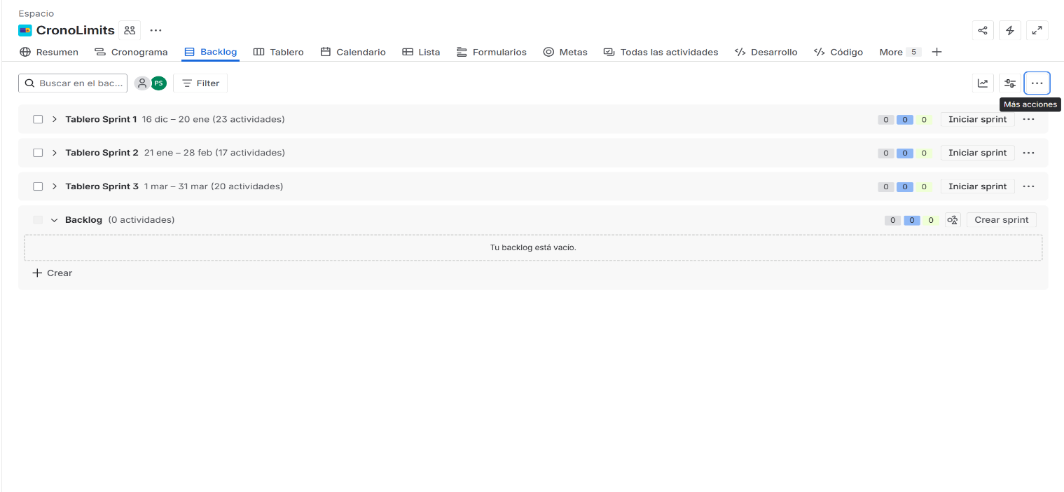

Ilustración 1: Cronograma (Backlog) del proyecto en Jira.

Planificación temporal de tareas

La planificación temporal del proyecto se ha diseñado para alinearse tanto con los plazos académicos del ciclo formativo como con las necesidades técnicas del desarrollo de software. El cronograma abarca desde la fase inicial de concepción en diciembre de 2025 hasta el cierre funcional y documental en marzo de 2026.
Para el seguimiento y control de estas tareas se ha utilizado la herramienta de gestión de proyectos Jira Software, lo que ha permitido monitorizar el progreso real frente al planificado.
A continuación, se presenta el cronograma visual extraído de Jira, donde se aprecia la distribución de las fases académicas iniciales y los tres Sprints de desarrollo técnico.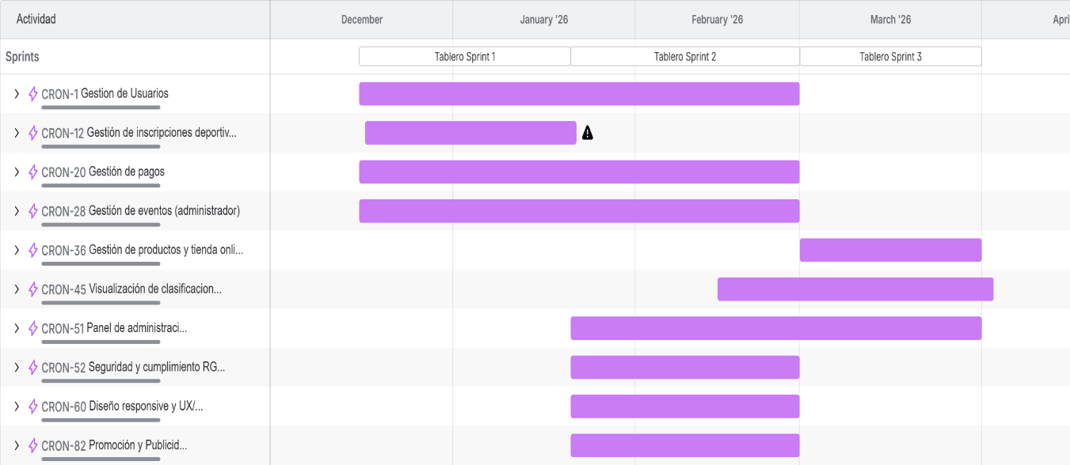
Ilustración 2: Cronograma del proyecto en Jira.

Presupuesto

TIPO DE COSTE | UNIDADES MENSUALES | PRECIO UNIDAD | TOTAL BRUTO | IMPUESTOS | TOTAL NETO
Suministro luz | 150 KWh | 0,10 €/KWh | 15,00 € | 21% IVA | 18,15 €
Suministro internet | 1 mensualidad | 20,00 €/mes | 20,00 € | 21% IVA | 24,20 €
Hosting | 1 mensualidad | 10,00 €/mes | 10,00 € | 21% IVA | 12,10 €
Amortización PC | 1 mensualidad | 8,60 €/mes | 8,60 € | Exento | 8,60 €
TOTAL MENSUAL |  |  | 53,60 € |  | 63,05 €
Tabla 4: Costes fijos mensuales

TIPO DE COSTE | TIPO DE PAGO | PRECIO UNIDAD
Registro Propiedad Intelectual | Pago único | 13,59 € (IVA incluido)
Dominio y Assets Gráficos | Pago único | 30,00 € (IVA incluido)
TOTAL ANUAL |  | 43,59 €
Tabla 5: Costes fijos anuales

Rol | Horas | Precio Unidad (Bruto) | Total Bruto | Deducciones (8,35%) | Total Neto
Arquitecto Software | 15 | 25,00 €/h | 375,00 € | 31,31 € | 343,69 €
Diseñador UI/UX | 25 | 20,00 €/h | 500,00 € | 41,75 € | 458,25 €
Programador Full Stack | 225 | 10,00 €/h | 2.250,00 € | 187,88 € | 2.062,13 €
Tester (QA) | 35 | 20,00 €/h | 700,00 € | 58,45 € | 641,55 €
TOTAL PERSONAL | 300 |  | 3.825,00 € | 319,39 € | 3.505,61 €

Tabla 6: Costes Variables-Sueldos

Concepto | Cálculo | Importe
Costes Fijos (x 4 meses) | 63,05 € x 4 | 252,20 €
Costes Fijos Anuales | Pago único | 43,59 €
Costes Variables (Personal) | Total Bruto (Tabla anterior) | 3.825,00 €
BASE IMPONIBLE |  | 4.120,79 €
IVA (21%) |  | 865,37 €
PRESUPUESTO TOTAL |  | 4.986,16 €

Tabla 7: Presupuesto Total

Contrato y pliego de condiciones ó Licencia de distribución (según proceda)
En Zaragoza, a 1 de diciembre de 2025.
REUNIDOS
De una parte, CronoLimits S.L. (en adelante, EL CLIENTE), con domicilio social en Zaragoza y representado en este acto por su director técnico.
De otra parte, Parbjyot Singh Kaur (en adelante, EL DESARROLLADOR), con domicilio en Zaragoza, actuando como profesional independiente.
Ambas partes se reconocen la capacidad legal necesaria para suscribir el presente Contrato y, a tal efecto,
ACUERDAN
PRIMERA.- OBJETO DEL CONTRATO El objeto del presente contrato es el diseño, desarrollo, implementación y puesta en marcha de la aplicación web denominada "CronoLimits", cuya funcionalidad principal es la gestión de inscripciones deportivas, venta de productos online e integración de resultados de cronometraje.
SEGUNDA.- PRECIO Y FORMA DE PAGO El precio total pactado por el desarrollo del software asciende a la cantidad de 4.986,16 EUROS (Impuestos incluidos), conforme al desglose detallado en el Presupuesto adjunto (Anexo I). El pago se realizará mediante transferencia bancaria a la cuenta designada por EL DESARROLLADOR, abonándose el 100% a la entrega final y conformidad del sistema.
TERCERA.- PLAZOS DE EJECUCIÓN El proyecto se iniciará el 1 de diciembre de 2025 y deberá estar completado y entregado antes del 31 de marzo de 2026 (Entrega Funcional del MVP). Se establece una fase posterior de documentación y cierre que finalizará el 1 de junio de 2026.
CUARTA.- PROPIEDAD INTELECTUAL EL DESARROLLADOR cede a EL CLIENTE, en exclusiva y con facultad de cesión a terceros, todos los derechos de explotación sobre el software desarrollado a medida objeto de este contrato, una vez satisfecho el pago total del precio estipulado.
QUINTA.- CONFIDENCIALIDAD EL DESARROLLADOR se obliga a mantener la más estricta confidencialidad sobre cualquier información del CLIENTE a la que tenga acceso, especialmente la referida a bases de datos de usuarios y estrategias de negocio.
SEXTA.- GARANTÍA DE SERVICIO Se establece un plazo de garantía de 3 meses, a partir de la fecha de la instalación definitiva del programa informático. Durante este periodo, EL DESARROLLADOR se compromete a subsanar, sin coste adicional para EL CLIENTE, cualquier error de funcionamiento (bug) o defecto de programación imputable al desarrollo.
SÉPTIMA.- RESPONSABILIDADES EL DESARROLLADOR no será responsable de las pérdidas o daños sufridos por EL CLIENTE derivados de un mal uso del programa, fallos en servidores de terceros o modificaciones realizadas por personal ajeno al proyecto.
OCTAVA.- PROTECCIÓN DE DATOS En cumplimiento del RGPD (UE 2016/679), los firmantes quedan informados de que sus datos personales serán tratados para la ejecución de este contrato. Los datos no serán cedidos a terceros salvo obligación legal.
NOVENA.- RESOLUCIÓN DE CONTROVERSIAS En caso de conflicto por divergencias en la interpretación o ejecución del presente contrato, ambas partes acuerdan someterse a los Juzgados y Tribunales de la ciudad de Zaragoza.
Y en prueba de conformidad, firman el presente contrato por duplicado.
ANEXO I
1.- DESCRIPCIÓN DEL TRABAJO Desarrollo de una plataforma web (App) para la gestión de eventos deportivos, inscripciones, pagos online y tienda de productos.
2.- PERSONAL PARTICIPANTE
- Parbjyot Singh Kaur (Arquitecto, Tester (QA)Diseñador y Programador Full Stack).
3.- PRESUPUESTO DETALLADO El presupuesto queda detallado en los siguientes conceptos y partidas: (Ver tablas del apartado 2.5)

POR EL DESARROLLADOR | POR LA EMPRESA
(Firma) | (Firma)
Fdo. Parbjyot Singh Kaur | Fdo. Dirección CronoLimits S.L.
Tabla 8: Firma del contrato

Tarea 3. Segundo Sprint

Análisis y diseño de la arquitectura de la aplicación
Para garantizar el éxito del proyecto CronoLimits, se ha realizado un análisis exhaustivo de las necesidades funcionales y no funcionales, optando por una arquitectura desacoplada y moderna. Este enfoque permite separar claramente la lógica de negocio (Backend) de la experiencia de usuario (Frontend), facilitando el mantenimiento, la escalabilidad y la seguridad del sistema.

Tecnologías/Herramientas usadas y descripción de las mismas
Tecnología / Herramienta | Tipo | Descripción y Uso en el Proyecto | Logo / Imagen
Java 17 | Lenguaje | Lenguaje de programación principal para la lógica del servidor (Backend). Proporciona robustez y tipado fuerte para el desarrollo de la API. | 
Spring Boot 4.0.3 | Backend  Framework | Framework encargado de la creación de la API RESTful, gestión de dependencias y servicios del sistema mediante inyección de dependencias. | 
Angular 21.2 | Frontend  FrameWork | Modelo unificado de .NET 10 que permite construir interfaces interactivas procesando la lógica en el servidor. Proporciona renderizado rápido y una comunicación fluida con la base de datos sin necesidad de APIs intermedias complejas. | 
TypeScript 5.9 | Lenguaje Frontend | Lenguaje utilizado para el desarrollo en Angular, aportando tipado estático y mejoras de mantenimiento sobre JavaScript. | 
HTML5 & CSS3 | Lenguajes de Diseño Web | Estándares utilizados para definir la estrcutura(HTML) y el estilo visual(CSS) de la interfaz de usuario.En Blazor, se utilizan para crear componentes altamente personalizados y asegurar que la aplicación sea responsive. | 
PostgreSQL 15+ | Base de Datos | Motor de base de datos relacional utilizado para la persistencia de toda la información de usuarios, eventos y pedidos | 
Spring Data JPA | ORM | Mapeador objeto-relacional ligero y de alto rendimiento. Se usará para lanzar consultas SQL directas y eficientes desde la API hacia la base de datos. | 
Visual Studio Code | IDE | Entorno de Desarrollo Integrado principal. Se utilizará para la escritura de código, depuración, pruebas y gestión de la solución completa (Cliente y Servidor). | 
  Spring Security + JWT | Seguridad | Implementación de seguridad para gestionar la autenticación y autorización mediante tokens JWT  (JSON Web Tokens).
PgAdmin | Gestor de Base  De Datos | Herramienta de administración gráfica para PostgreSQL. Se utiliza para la gestión de tablas, ejecución de consultas SQL y mantenimiento de la base de datos de forma visual. | 
VisualParadigm | Diseño / Modelado | Programa profesional para crear los diagramas técnicos de clases y de base de datos | 
Git/Github | Control Versiones | Sistema de control de versiones distribuido que permitirá gestionar el historial de cambios del código fuente y trabajar de forma segura. | 
Azure DevOps | CI/CD | Plataforma en la nube de Microsoft utilizada para alojar los repositorios Git remotos y automatizar los procesos de integración y despliegue continuo. | 
Jira Software | Gestión | Herramienta de gestión de proyectos utilizada para implementar la metodología Scrum, organizar el Backlog y realizar el seguimiento de los Sprints. | 
Balsamiq | Diseño | Herramienta de diseño vectorial colaborativa utilizada para crear los prototipos de alta fidelidad (Mockups) y definir la experiencia de usuario (UX). | 
Word | Documentación | Aplicación procesadora de textos utilizada para la redacción y maquetación de la memoria técnica. | 
Stripe/TPV | Pagos | Pasarela de pago segura. Se integrará su API para procesar los cobros de inscripciones y productos mediante tarjeta bancaria. | 
Docker | Contenedores | Plataforma para empaquetar la aplicación y sus dependencias (API y BBDD) en contenedores, asegurando que funcione igual en desarrollo y producción. | 
SweetAlert2 | Alertas UI | Librería utilizada para mostrar diálogos interactivos, mensajes de confirmación y notificaciones profesionales en el frontend. | 
Junit &Mockito | Testing | Frameworks de testing y simulación (mocking) para Java. Se utilizan conjuntamente para estructurar, aislar y automatizar las pruebas unitarias y de integración del backend (Spring Boot), permitiendo validar la lógica de negocio sin depender de una base de datos real. | 
Tabla 9 : Tecnologías y Herramientas.

Arquitectura de componentes de la aplicación
El sistema CronoLimits-App implementa una arquitectura desacoplada y moderna, siguiendo una organización de paquetes inspirada en el Diseño Orientado al Dominio (DDD) en el backend y una estructura modular basada en características (Features) en el frontend de Angular. Ambas capas están unificadas por un patrón estricto de DTO / Mapper / Entidad para asegurar la integridad de los datos y la separación de responsabilidades.
A. Organización Lógica del Backend (Spring Boot)
El backend se organiza en dominios funcionales independientes, lo que facilita el mantenimiento y evita la creación de módulos sobredimensionados. Cada módulosigue un patrón de cuatro capas:
- Capa de Controladores (Controllers): Gestiona las peticiones HTTP. Nunca expone las entidades JPA directamente al cliente; utiliza objetos Request DTO para la entrada de datos y DTO para la salida.
- Capa de Servicios (Services): Implementa la lógica de negocio y la gestión de transacciones (por ejemplo, ProductServiceImpl).
- Capa de Persistencia (Persistence): Utiliza repositorios de Spring Data JPA para la comunicación con la base de datos (por ejemplo, ProductRepository).
- Capa de Dominio (Domain): Contiene las entidades JPA (como Event) y las enumeraciones que definen el modelo de datos.
B. Organización Lógica del Frontend (Angular)
El frontend adopta una estructura modular orientada a funcionalidades, permitiendo que la lógica global y las características de negocio estén claramente aisladas:
- Core: Almacena lógica global y servicios tipo singleton, tales como AuthService, interceptores de autenticación y los guardias de ruta (authGuard).
- Features: Contiene las secciones modulares de la aplicación, como la gestión de eventos, la tienda y el panel de administración.
- Shared: Incluye componentes de interfaz reutilizables en múltiples secciones, como la barra de navegación, el pie de página y el paginador.
- Styles: Define un sistema de diseño centralizado mediante variables CSS (Design Tokens) con el prefijo --cl- para garantizar la coherencia visual.
C. Estrategia de Transformación de Datos (Patrón Mapper)
Un aspecto crítico de esta arquitectura es el Patrón Mapper. En el backend, clases como EventMapper y ProductMapper aseguran que los campos internos de la base de datos (como createdAt o updatedAt) no se filtren a la API. Asimismo, permiten calcular campos dinámicos (como isFree) antes de que la información llegue al cliente.

D. Infraestructura y ServiciosTransversales
- Gestión de Errores: Se utiliza un componente global (GlobalExceptionHandler) que intercepta todas las excepciones del sistema y las transforma en un objeto DTO estándar llamado ApiError.
- Almacenamiento de Archivos: Los recursos estáticos, como imágenes de eventos y fotos de productos, se sirven desde un directorio local /uploads configurado mediante la clase WebConfig.
- Persistencia Física: El sistema utiliza PostgreSQL como motor de base de datos relacional, garantizando la integridad referencial y el rendimiento en consultas complejas.
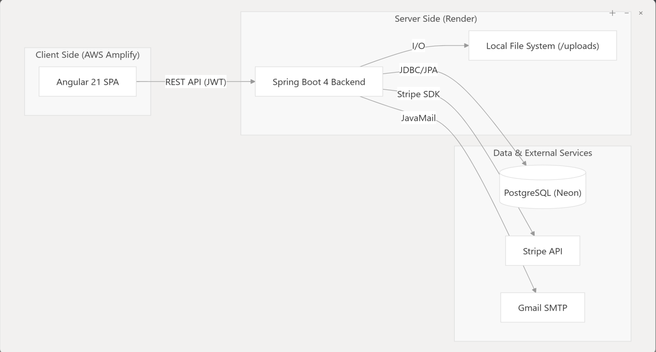

Ilustración 3: Arquitectura técnica de CronoLimits basada en lógica en Spring Boot 4.0.3 / Java 17 persistencia en PostgreSQL v15+ y frontend en Angular21.2.

Modelado de datos
El diagrama de clases UML define la estructura lógica de la aplicación bajo el entorno Spring boot 4.03.

x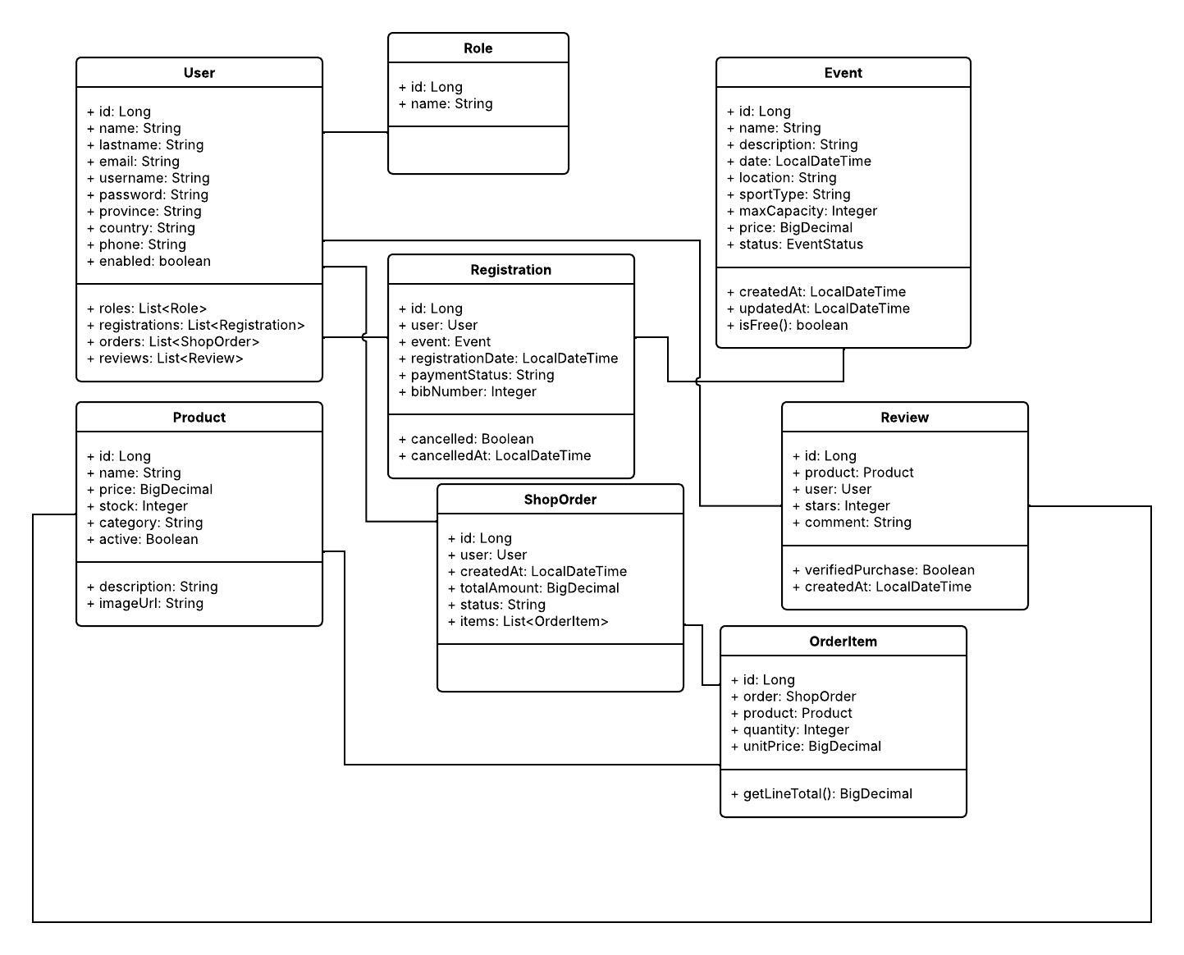
Ilustración 4: Diagrama de Clases.

Descripción de las clases principales:
- Gestión Integrada de Identidad y Perfil (User y Role): Estas clases consolidan la autenticación y todos los datos personales del usuario. La clase User actúa como el nodo central, almacenando credenciales, información de perfil (como dirección, teléfono, provincia y país) y estando vinculada directamente a sus permisos a través de la relación con Role. Esto elimina la separación física previa con AthleteProfile, sugiriendo que cualquier usuario (administrativo o deportista) se gestiona de forma unificada.
- Ciclo de Evento e Inscripción (Event y Registration): El módulo de eventos se ha racionalizado, enfocándose en la clase Event que centraliza todos los detalles logísticos, deportivos y financieros (ubicación, tipo de deporte, precio, estado, capacidad máxima). Se ha eliminado la complejidad de subdivisiones en segmentos (como en el diseño antiguo para triatlones). La clase central Registration vincula directamente a un User con un Event, gestionando puntos críticos como la fecha de inscripción, el estado de pago, el número de dorsal asignado y, crucialmente, los detalles de cualquier cancelación.
- Módulo de Comercio Electrónico Integrado (Product, ShopOrder, OrderItem, Review): Este es un ecosistema clave añadido en este nuevo diseño, no presente en la descripción anterior, que permite la integración de una tienda en línea. Product gestiona el catálogo de artículos. El proceso de compra se formaliza con ShopOrder, que agrupa líneas individuales detalladas en OrderItem, vinculando cada una a un producto específico con cantidad y precio unitario, y asociando el pedido total a un usuario. La clase Review cierra el ciclo, permitiendo a los usuarios dar retroalimentación calificada y comentada sobre los productos, con un campo para diferenciar las "compras verificadas".

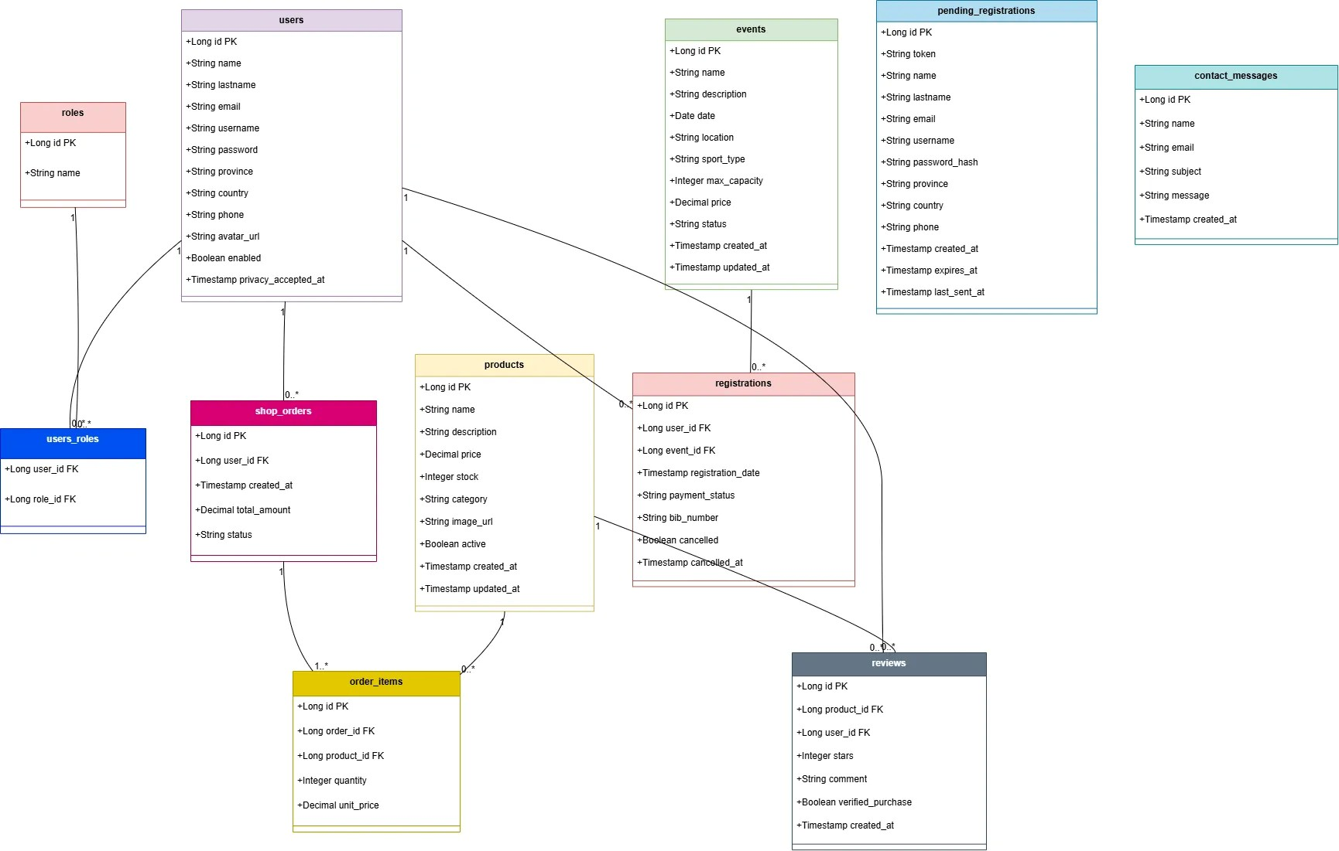

Ilustración 5: Diagrama Entidad Relación.
Este modelo ha sido implementado definiendo las entidades de dominio directamente en el código Java, utilizando Spring Data JPA (Hibernate) para el mapeo objeto-relacional. La generación del esquema de la base de datos se realiza de forma automatizada a partir de estas entidades (mediante la propiedad ddl-auto=update), la cual define e instancia las tablas, claves primarias (PK), claves foráneas (FK) y las restricciones de integridad (como restricciones UNIQUE para evitar duplicidades en inscripciones o reseñas) necesarias para el correcto funcionamiento de la plataforma en el contenedor de PostgreSQL.

Análisis y diseño del sistema funcional
A. Diagrama de Casos de Uso: Recuperación de Contraseña
Este diagrama ilustra de forma gráfica el flujo funcional para la recuperación y restablecimiento de credenciales, garantizando un mecanismo seguro para que los usuarios puedan recuperar el acceso a sus cuentas.
- Actores: El sistema identifica a dos entidades participantes en este flujo: el Usuario No Autenticado (el atleta o administrador que ha olvidado sus credenciales y no tiene una sesión activa) y Gmail SMTP (el actor de sistema externo encargado de la entrega transaccional de los correos electrónicos).
- Interacciones Clave:
  - Solicitud de Recuperación: El usuario inicia el proceso interactuando con el caso de uso "Solicitar Recuperación de Contraseña" (introduciendo su correo electrónico). Esta acción incluye de forma obligatoria (<<include>>) el caso de uso "Enviar Email de Recuperación", el cual delega en el servidor Gmail SMTP la entrega de un enlace seguro con un token temporal.
  - Restablecimiento de Credenciales: Una vez que el usuario recibe el correo y hace clic en el enlace, ejecuta el caso de uso "Restablecer Contraseña" para introducir su nueva clave. Para garantizar la seguridad del proceso, esta acción incluye una dependencia estricta (<<include>>) con el caso de uso "Verificar Token de Recuperación", asegurando que el sistema valide criptográficamente que el token es correcto y no ha expirado antes de efectuar el cambio en la base de datos.
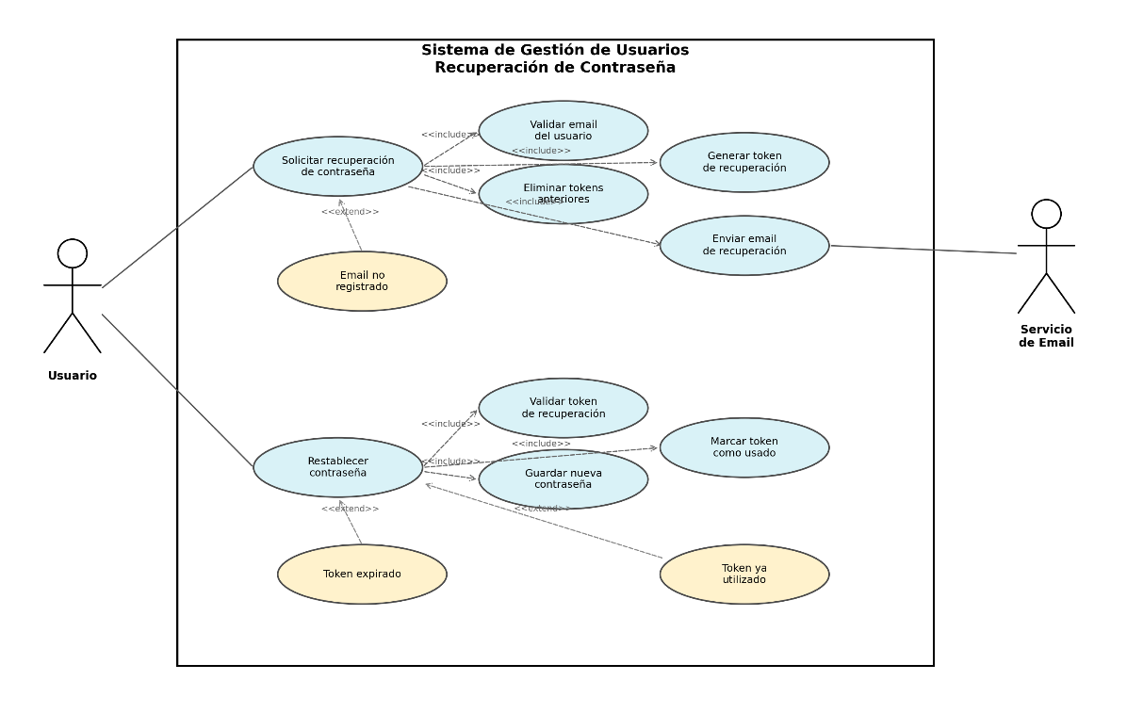

Ilustración 6: Diagrama de caso de uso.

B. Diagrama de Flujo: Actividad de Inscripción y Persistencia
El diagrama de flujo detalla el algoritmo lógico y las decisiones que toma el sistema para garantizar una inscripción exitosa y segura.
- Control de Disponibilidad: El proceso se inicia con una verificación crítica de plazas disponibles (Capacity). Si el evento está completo, el sistema finaliza el flujo para evitar el sobrecupo.
- Formulario Dinámico y Validación: El sistema carga los campos específicos según el deporte (DNI, talla de camiseta o licencias). Si los datos no son correctos, el flujo obliga al usuario a volver al formulario para su corrección.
- Integración de Pago y Persistencia: Tras la validación, se realiza la llamada a la API de Pago. Solo ante una respuesta aprobada, el sistema procede a realizar la persistencia de datos en el contenedor de PostgreSQL.
- Gestión de Errores: En caso de fallo en el pago, el sistema informa del error y cancela la operación, protegiendo la integridad de la base de datos.

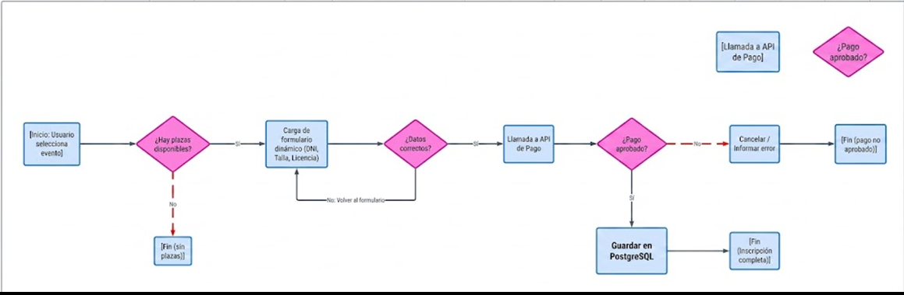
Ilustración 7: Diagrama de flujo

C. Diagrama Modular
Este diagrama ilustra la organización lógica y el stack tecnológico de CronoLimits, estructurado bajo un enfoque de arquitectura desacoplada que garantiza la separación de responsabilidades y la escalabilidad del sistema. La arquitectura se divide en tres capas fundamentales:
- Frontend (Capa de Presentación): Basado en Angular 21, este módulo gestiona la interfaz de usuario como una Single Page Application (SPA) mediante componentes standalone y programación reactiva (RxJS). Se comunica con el servidor de forma asíncrona y sin estado (stateless) a través de peticiones HTTP protegidas con tokens JWT.
- Backend (Capa de Negocio): Desarrollado en Spring Boot 4 (Java 17), expone una API REST organizada por dominios funcionales (Auth, Users, Events, Shop, etc.). Centraliza la lógica operativa y emplea Spring Data JPA (Hibernate) para el mapeo objeto-relacional y la gestión eficiente de las entidades del sistema.
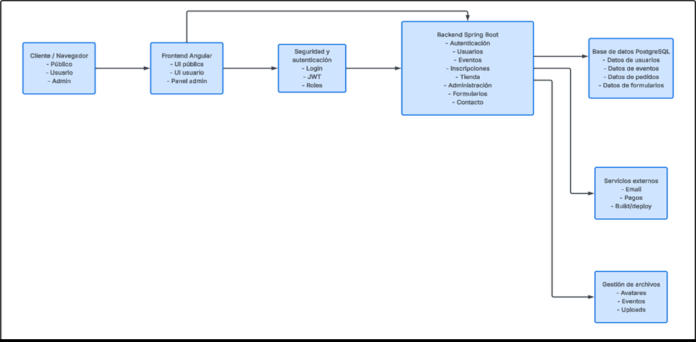
- Persistencia (Capa de Datos): Utiliza un motor PostgreSQL 15+ para el almacenamiento relacional, robusto y seguro de toda la información clave, incluyendo cuentas de usuario, eventos, inscripciones, reseñas y catálogo de la tienda.

Ilustración 8: Diagrama Modular

Para asegurar que los datos de los eventos y participantes de CronoLimits estén protegidos, se han implementado las siguientes medidas:

A. Seguridad Lógica y Controles Operativos: Este nivel protege el software y la integridad de la base de datos frente a accesos no autorizados o errores humanos:
- Gestión de Roles (RBAC): Mediante Spring Security y la validación de Tokens JWT, se restringen las funciones críticas (como borrar carreras o exportar listados) exclusivamente al perfil de administrador, mientras que los atletas únicamente tienen acceso a su información y perfil personal.
- Protección de Datos y Pagos: Se utiliza Spring Data JPA (Hibernate) para prevenir ataques de inyección SQL mediante el uso de consultas parametrizadas automáticas. Además, el sistema no almacena datos bancarios; el procesamiento de las transacciones económicas se delega completamente a una pasarela externa y certificada (Stripe).
- Validación y Confirmación: El sistema implementa un doble nivel de validación (en el cliente con Angular y en el servidor con Spring Boot) para evitar la entrada de datos corruptos, como precios negativos o aforos incoherentes. Asimismo, se despliegan ventanas de confirmación obligatoria antes de ejecutar cualquier acción de borrado permanente, previniendo así la eliminación accidental de registros.

B. Seguridad Física y Plan de Continuidad: Este nivel se centra en la infraestructura del servidor y en los mecanismos de recuperación de la información ante fallos críticos:
- Aislamiento de Servicios y Despliegue en la Nube: El ecosistema se encuentra totalmente segmentado. El cliente (Angular) se despliega de forma independiente y automatizada mediante AWS Amplify / CodeBuild, mientras que la API REST (Spring Boot) y el motor de base de datos se ejecutan en entornos aislados (como contenedores Docker). Esta arquitectura desacoplada evita que un fallo o vulnerabilidad en un servicio comprometa la integridad del resto del sistema y facilita la implementación del cifrado seguro de las comunicaciones mediante certificados SSL (HTTPS).
- Resiliencia y Backups: Se han configurado volúmenes de datos persistentes para garantizar que, aunque el entorno de ejecución o los contenedores se detengan, la información no se pierda. Complementariamente, se programan copias de seguridad (backups) periódicas y automatizadas de la base de datos PostgreSQL, lo que asegura la protección de los registros y permite la reanudación rápida del servicio ante cualquier escenario de desastre.

Análisis y diseño de la interfaz de usuario
- Home Page

Esta pantalla constituye el punto de entrada principal del sistema. Su diseño prioriza la usabilidad mediante un buscador centralizado y una sección de categorías populares (Running, Triatlón, Ciclismo, etc.) que permite al usuario filtrar el contenido de forma instantánea. En la parte inferior, se destacan las competiciones más relevantes mediante un sistema de tarjetas que resumen la ubicación, fecha y precio del evento.

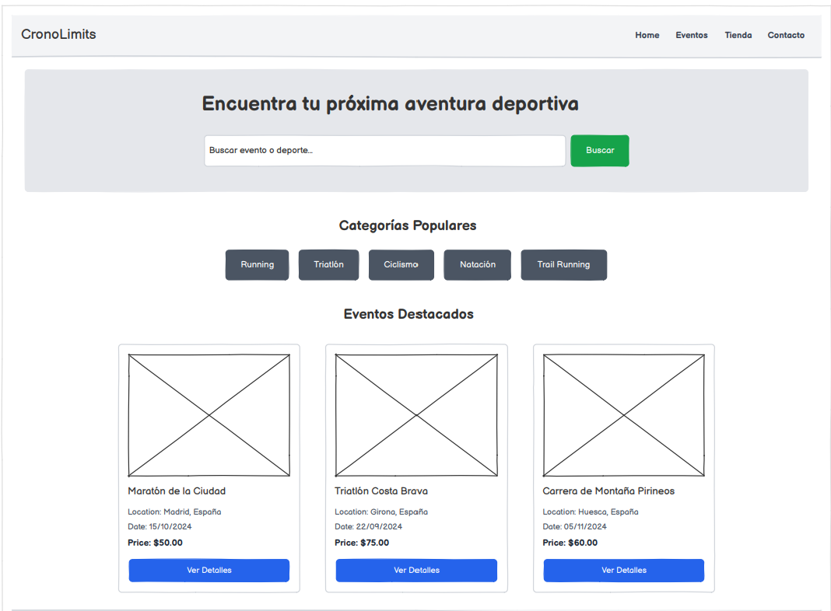
Ilustración 9: Home Page Mockup

B. Catálogo De Eventos

El catálogo está diseñado para gestionar el volumen de datos de múltiples competiciones de forma organizada. Incluye una barra lateral de filtros avanzada que permite segmentar la búsqueda por categoría deportiva y por provincia (Madrid, Valencia, Sevilla, entre otras). El grid central presenta la información detallada de cada prueba, facilitando al corredor la comparación rápida entre eventos.
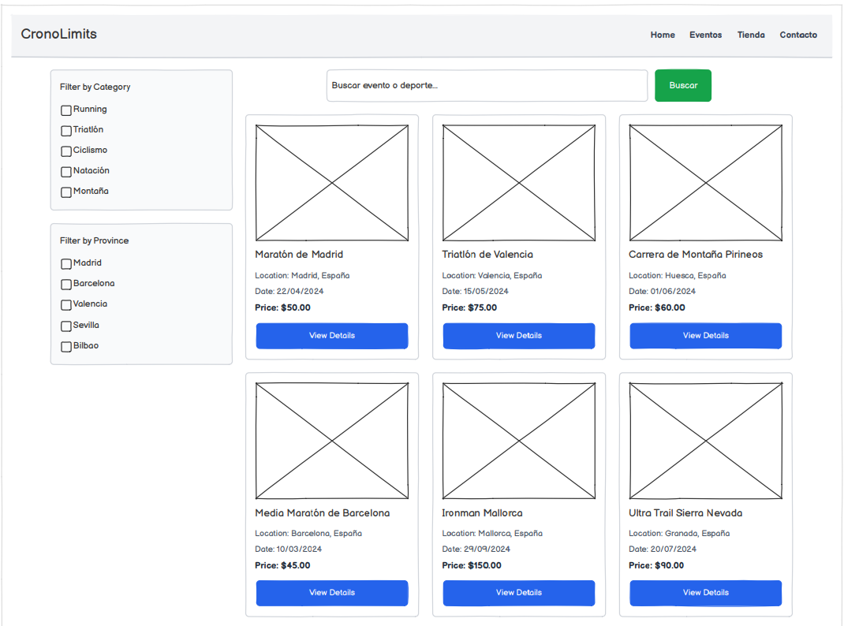
Ilustración 10: Catálogo de Eventos Mockup

C. Tienda De Merchandising
Como módulo complementario, la tienda ofrece una interfaz limpia para la comercialización de productos deportivos relacionados con los eventos. Los productos, como camisetas oficiales, bidones o mochilas, se presentan en una cuadrícula con información clara sobre tallaje, especificaciones técnicas y precio, manteniendo la coherencia visual con el resto de la plataforma.
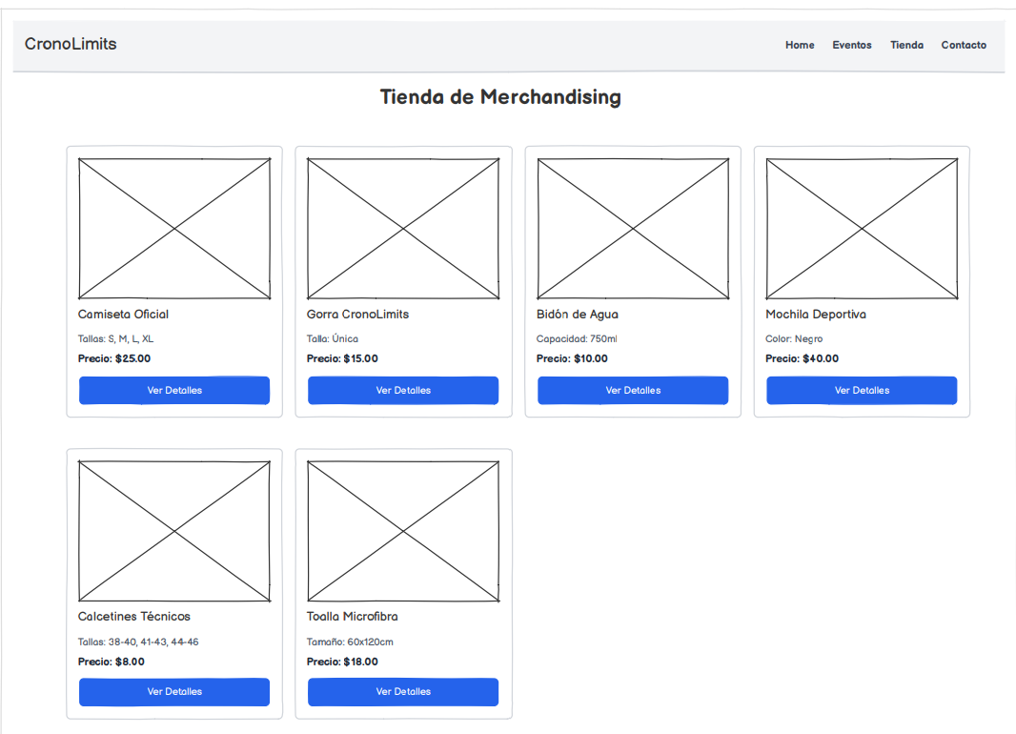
Ilustración 11: Tienda de Merchandising Mockup

D. Página De Contacto
Esta sección está orientada al soporte y la atención al cliente. A la izquierda, dispone de un formulario de contacto estructurado para consultas directas. En el margen derecho, se centraliza la información de contacto corporativa (teléfono, email y dirección física) junto con un módulo destinado a la ubicación geográfica de la sede u oficina técnica mediante un mapa interactivo.
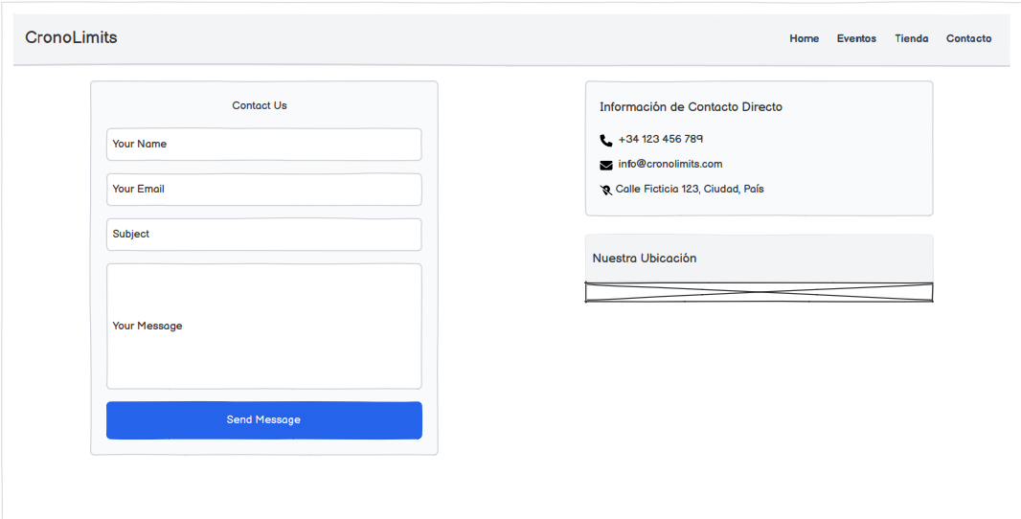
Ilustración 12: Página de Contacto Mockup

Documento de implementación e implantación del sistema
El presente apartado describe la estructura interna de la aplicación CronoLimits correspondiente a la versión funcional completa. Se detallan las clases, sus responsabilidades y los métodos más relevantes de cada capa del sistema.

Implementación
La aplicación utiliza una arquitectura Cliente-Servidor (Desacoplada), donde el frontend es una Single Page Application (SPA) desarrollada en Angular 21, y el backend es una API RESTful desarrollada en Spring Boot 4 (Java 17). Ambas capas se comunican de forma asíncrona y sin estado mediante formato JSON y tokens de seguridad JWT.
El backend está organizado mediante un enfoque de Diseño Modular por Dominio. Los principales paquetes (packages) son:
Paquete (Dominio) | Responsabilidad
CronoLimits.Auth | Gestión de seguridad (Spring Security), filtros JWT y flujo de verificación de cuentas por correo electrónico.
CronoLimits.Users | Gestión de perfiles de usuario, roles y subida de avatares.
CronoLimits.events | Lógica de negocio de las competiciones deportivas y su ciclo de vida (DRAFT, PUBLISHED, CANCELLED).
CronoLimits.registrations | Control de aforos, asignación de dorsales e inscripciones de atletas.
CronoLimits.shop | Catálogo de productos, control atómico de stock, procesamiento de pedidos y sistema de reseñas.
CronoLimits.admin | Endpoints exclusivos para el panel de control y generación de métricas (KPIs).
CronoLimits.forms | Generador de formularios dinámicos (Form Builder), plantillas y banco de preguntas globales.
Tabla 10: Estructura de dominios del backend de CronoLimits

Capa de modelo Las entidades de la aplicación representan el dominio del sistema. Se utiliza Spring Data JPA (Hibernate) para el mapeo objeto-relacional (ORM) sobre PostgreSQL.
- User: Representa a los usuarios. Almacena información de perfil, ubicación, datos de contacto y la contraseña cifrada (BCrypt).
- Event:Representaunacompetición. Atributos: Id, Name, Date, Location, MaxCapacity, Price, SportType y Status.
- Registration: Vincula un usuario con un evento. Atributos: RegistrationDate, PaymentStatus, BibNumber y estado de cancelación.
- Product y ShopOrder: Entidades para la tienda. Gestionan el catálogo, el control de inventario y el historial de compras.
Capa de datos y persistencia El acceso a datos se centraliza mediante interfaces que extienden de JpaRepository. Esto abstrae las operaciones CRUD y permite generar consultas SQL automáticamente mediante convenciones de nombres (ej. findByToken, countByStatus).
Capa de servicio Contiene la lógica de negocio puramente transaccional (anotada con @Transactional), asegurando que operaciones complejas (como crear un pedido y restar stock) se ejecuten atómicamente. Destaca el EmailVerificationService para el registro en dos pasos y el EventService para la validación de aforos.
Seguridad y autenticación El sistema utiliza Spring Security combinado con JSON Web Tokens (JWT). No existen sesiones en el servidor (Stateless). El usuario se autentica una vez, recibe un JWT firmado criptográficamente, y el frontend de Angular lo adjunta en la cabecera Authorization de todas las peticiones posteriores.

Pruebas
El objetivo es verificar que las funcionalidades implementadas cumplen los requisitos funcionales establecidos. Se incluyen pruebas funcionales del API, y protección frente a vulnerabilidades.

Tipo de prueba | Entorno / Herramienta | Finalidad
Pruebas Unitarias (Backend) | JUnit 5 + Mockito | Aislar y verificar el correcto funcionamiento de la lógica de negocio en la capa de Servicios (@Service), simulando (mockeando) el acceso a datos.
Pruebas Unitarias (Frontend) | Vitest (Angular) | Comprobar que los componentes de la interfaz de usuario (ej. validación de formularios reactivos) se renderizan y comportan correctamente de forma aislada.
Pruebas de Integración (API) | Spring MockMvc | Validar la comunicación completa desde el Controlador REST hasta la Base de Datos, comprobando códigos HTTP, serialización JSON y filtros JWT.
Pruebas de Base de Datos | @DataJpaTest / H2 | Verificar el mapeo ORM de Hibernate, la correcta ejecución de consultas SQL y el comportamiento de las transacciones (ACID).
Pruebas de Seguridad | Spring Security Test | Auditar la protección de endpoints mediante control de acceso basado en roles (RBAC) y la invulnerabilidad frente a inyecciones SQL.
Tabla 11: Plan de Pruebas

Aspecto | Descripción
Requisito RF | HU-02 — Inicio de Sesión: El sistema permite al usuario autenticarse de forma segura para obtener acceso a las áreas privadas mediante un token JWT.
Precondición | El usuario ya está registrado y ha verificado su cuenta (existe en la tabla users con enabled=true).
Datos de entrada | Username: anagarcia  Password: miPassword1 (Enviados por POST a /login).
Datos de salida | 1) Si las credenciales son correctas, el backend (Spring Security) devuelve HTTP 200 y un token JWT en la cabecera Authorization.  2) Angular almacena el token en sessionStorage y actualiza la UI reactivamente (authState$).  3) Si las credenciales son incorrectas, devuelve HTTP 401 (Unauthorized).

Tabla 12: Prueba funcional — Inicio de Sesión (Login)

Aspecto | Descripción
Requisito RF | HU-Tienda — Crear Pedido: El usuario puede procesar el carrito de compras, generando un pedido y reduciendo el stock de forma atómica.
Precondición | Usuario autenticado (token JWT válido). El producto "Camiseta Running" existe y tiene un stock de 5 unidades.
Datos de entrada | Petición POST a /api/orders con el payload de los ítems: [{ "productId": 1, "quantity": 2 }].
Datos de salida | 1) El sistema devuelve HTTP 201 (Created) con el OrderDTO y el estado simulado PAID.  2) El stock del producto en PostgreSQL se reduce a 3 unidades dentro de la misma transacción (@Transactional).  3) Si el usuario pide 10 unidades, la transacción hace rollback y devuelve HTTP 422 (InsufficientStockException).

Tabla 13: Prueba funcional — Creación de Pedido en Tienda

Aspecto | Descripción
Requisito RF | HU-05 — Creación de Evento: El administrador puede crear una nueva competición deportiva estableciendo su configuración inicial.
Precondición | Usuario autenticado con rol ROLE_ADMIN.
Datos de entrada | Petición POST a /api/admin/events con los datos:  Nombre: "Ultra Trail 2026"  Fecha: "2026-10-15T09:00"  Aforo: 500  Precio: 45.00
Datos de salida | 1) El evento se guarda en PostgreSQL y se devuelve HTTP 201.  2) El sistema le asigna automáticamente el estado inicial DRAFT (no visible al público hasta su publicación).  3) Si la fecha introducida está en el pasado, la API devuelve HTTP 400 Bad Request debido a la validación @Future.
Tabla 14: Prueba funcional — Creación de Evento

Aspecto | Descripción
Requisito RF | HU-05 — Creación de Evento (Admin): El administrador puede crear una nueva competición deportiva con nombre, fecha, aforo y precio.
Precondición | El usuario ha iniciado sesión con rol de Administrador.
Datos de entrada | Nombre: «Maratón Valencia»; Fecha: «2026-12-01»; Aforo: 2500; Precio: 45.00€
Datos de salida | 1) El evento se guarda correctamente en la tabla Events. OK  2) El evento aparece inmediatamente en el catálogo público de la web. OK  3) Si se intenta crear sin nombre, el sistema lanza una validación de campo obligatorio. OK
Tabla 15: Prueba funcional — HU-05: Creación de evento

Aspecto | Descripción
Requisito RF | HU-Admin — Creación de Producto: El administrador puede añadir nuevo material deportivo o merchandising al catálogo de la tienda.
Precondición | Usuario autenticado con rol ROLE_ADMIN.
Datos de entrada | Petición POST a /api/admin/products con:  Nombre: "Gafas de Sol"  Precio: 35.50  Stock: 100  Categoría: "ACCESORIOS".
Datos de salida | 1) El sistema valida el DTO (ProductRequest) y persiste el producto devolviendo HTTP 201.  2) El campo active se establece en true por defecto.  3) Si el administrador introduce un precio negativo (-5.00), el GlobalExceptionHandler intercepta el error @DecimalMin y devuelve un HTTP 400 detallando el error.

Tabla 16: Prueba funcional — Creación de Producto

Aspecto | Descripción
Requisito RF | Seguridad — Prevención de Inyección SQL: El sistema debe neutralizar cualquier intento de manipulación de la base de datos a través de los inputs públicos.
Precondición | La aplicación web y la API REST están operativas. Base de datos PostgreSQL activa.
Datos de entrada | En el buscador de eventos (parámetro de URL location), el usuario malintencionado introduce el valor:  Zaragoza' OR 1=1; DROP TABLE users; --
Datos de salida | 1) Hibernate / Spring Data JPA parametriza automáticamente la variable mediante PreparedStatement.  2) La base de datos trata toda la cadena estrictamente como texto literal, no como comandos ejecutables.  3) La tabla de usuarios permanece intacta y la API simplemente devuelve una lista vacía (HTTP 200) al no encontrar ninguna ciudad con ese nombre tan extraño.

Tabla 17: Prueba de Seguridad — Prevención de Inyección SQL

Instalación y configuración
El presente apartado detalla los requisitos necesarios para ejecutar la aplicación CronoLimits, así como los pasos de instalación y configuración del entorno de desarrollo y su preparación para el despliegue.

El código fuente de la aplicación se encuentra alojado en un repositorio de GitHub, organizado para facilitar la integración continua. Para obtener una copia local del proyecto, se utiliza el siguiente comando:
- git clone https://github.com/singhparbjyot/proyecto_final.git

Software | Versión mínima | Finalidad
Java JDK | 17 | Compilación y ejecución de la API REST (Spring Boot).
Node.js &npm | 20.x | Gestión de paquetes y entorno de ejecución para el frontend.
Angular CLI | 21.2 | Servidor de desarrollo y construcción de la aplicación SPA.
PostgreSQL | 15+ | Motor de base de datos relacional para la persistencia.
Docker Desktop | 4.30+ | Gestión de contenedores (recomendado para aislar la base de datos).
VS Code / IntelliJ | - | Entornos de desarrollo integrados (IDE) recomendados.

Tabla 18: Requisitos de software para la ejecución de CronoLimits

Estructura del proyecto (haz una captura de pantalla de tu estructura del proyecto que tengas para completar la explicación que has hecho y completa el listado con los diferentes ficheros)
El repositorio está dividido en dos grandes bloques para respetar la arquitectura Cliente-Servidor desacoplada:
├── cronolimits-backend/ ← API REST (Spring Boot)
│ ├── src/main/java/ ← Código fuente organizado por dominios (Auth, Users, Events...)
│ ├── src/main/resources/ ← Configuración (application.properties)
│ ├── pom.xml ← Dependencias de Maven
│ └── mvnw ← Wrapper de Maven para compilación aislada
└── cronolimits-frontend/ ← SPA (Angular)
├── src/app/core/ ← Servicios singleton, interceptores JWT y guards
├── src/app/features/ ← Vistas modulares de la aplicación (Home, Tienda, Admin...)
├── src/app/shared/ ← Componentes reutilizables (Navbar, Paginator, Footer)
├── angular.json ← Configuración del workspace de Angular
└── package.json ← Dependencias npm

Configuracion del entorno de desarrollo
Para el desarrollo local y depuración, la aplicación se levanta en tres ejes principales:
- Base de Datos (PostgreSQL): Asegurar que el servicio de PostgreSQL está activo en el puerto 5432 con una base de datos creada llamada cronolimits_db. (Puede levantarse localmente o mediante un contenedor Docker). Hibernate generará las tablas automáticamente.
- Ejecución del Backend (Spring Boot): Desde la terminal, navegar a la carpeta del backend y ejecutar el wrapper de Maven:
    - cd cronolimits-backend ./mvnwspring-boot:run
El servidor arrancará y la API REST estará disponible en http://localhost:8080.
- Ejecución del Frontend (Angular): En una nueva terminal, instalar las dependencias y arrancar el servidor de desarrollo:
    - cd cronolimits-frontend npm install ng serve
La interfaz de usuario será accesible desde el navegador en http://localhost:4200.

Variables de configuración
La configuración del backend se centraliza en el archivo application.properties (ubicado en src/main/resources/). Los valores sensibles, como las credenciales de la base de datos y el servidor de correo, se externalizan mediante variables de entorno:
Variable / Propiedad | Valor por defecto / Ejemplo | Descripción
spring.datasource.url | jdbc:postgresql://localhost:5432/cronolimits_db | Cadena de conexión al motor PostgreSQL.
GMAIL_ADDRESS | (Secret) | Dirección de correo utilizada por Spring Mail para el envío de notificaciones.
GMAIL_APP_PASSWORD | (Secret) | Contraseña de aplicación (16 caracteres) para el servidor SMTP de Gmail.
SECRET_KEY | (Secret Base64) | Clave criptográfica para la firma y validación de los tokens JWT.
Tabla 19: Variables de configuración principales

Despliegue en Producción (AWS)
La aplicación está preparada para su integración y despliegue continuo (CI/CD). El frontend se compila e inyecta dinámicamente con variables de producción a través de AWS Amplify / CodeBuild (definido en los archivos amplify.yml y buildspec.yml), generando el archivo estático environment.production.ts en tiempo de compilación.

Documentación y pruebas de la API (Postman)
Para visualizar y probar los endpoints de la API interna utilizados para el registro dinámico de atletas, la tienda y la administración, el proyecto cuenta con una colección completa de Postman. Esta colección documenta las rutas HTTP (ej. POST /api/auth/register, GET /api/events), los cuerpos JSON esperados y las cabeceras de autorización necesarias (Bearer <token>), facilitando la validación del sistema sin necesidad de interactuar con la interfaz gráfica.

Manual de Usuario
El presente manual describe las funcionalidades principales de CronoLimits-App desde l perspectiva del usuario final (Atletas y Administradores). Su objetivo es facilitar el uso de la aplicación a cualquier persona sin conocimientos técnicos previos, aprovechando la fluidez de la nueva interfaz SPA.

Descripción general del sistema
CronoLimits es una plataforma digital para la gestión integral de eventos deportivos. Permite a los atletas explorar un catálogo dinámico, inscribirse mediante un asistente guiado, adquirir productos especializados en la tienda integrada con sistema de reseñas y gestionar su identidad digital. El acceso se realiza de forma instantánea a través del navegador, sin recargas de página gracias a su arquitectura reactiva.

Puesta en marcha
Para acceder a la aplicación, el usuario debe abrir un navegador web e introducir la dirección del servidor de aplicaciones. En el entorno de desarrollo, la dirección es http://localhost:4200.
La aplicación es una SPA (Single Page Application), por lo que la navegación es fluida. Es totalmente compatible con Google Chrome, Mozilla Firefox, Microsoft Edge y Safari. Para formalizar inscripciones o compras, se requiere de una cuenta activa y verificada.

Registro y Verificación (Proceso en 2 pasos)
Para garantizar la veracidad de las cuentas y la seguridad del sistema, el registro se realiza de la siguiente manera:
- Formulario de Registro: El usuario introduce sus datos básicos y acepta la política de privacidad.
- Verificación por Email: Tras el registro, el sistema envía automáticamente un enlace al correo electrónico proporcionado. La cuenta permanecerá inactiva hasta que el usuario pulse en dicho enlace.

Campo | Obligatorio | Descripción
Nombre y Apellido | Sí | Nombre real para listados oficiales.
Username | Sí | Identificador único en la plataforma (4-12 caracteres).
Email | Sí | Correo para notificaciones y login. Requiere verificación.
Contraseña | Sí | Mínimo 8 caracteres (mayúscula, minúscula y número).
Provincia y País | Sí | Datos para la gestión de envíos y estadísticas.
Pol. Privacidad | Sí | Aceptación obligatoria según normativa RGPD.
Tabla 20: Campos del formulario de registro

Inicio de sesión y Seguridad JWT
El acceso se realiza mediante el nombre de usuario y contraseña. El sistema genera un Token JWT que permite al usuario navegar de forma segura por las áreas privadas (Inscripciones, Pedidos, Perfil) sin necesidad de reintroducir sus credenciales constantemente.

Navegación principal
Una vez autenticado, la barra de navegación superior se actualiza reactivamente mostrando el acceso a las funciones del atleta:
Sección | Descripción
Home | Inicio con vídeo hero y los 3 próximos eventos publicados.
Eventos | Catálogo con filtros avanzados por ubicación, fecha y deporte.
Tienda | E-commerce con valoraciones de usuarios y control de stock.
Mi Perfil | Gestión de avatar, datos personales y opción de "Derecho al Olvido" (borrado de cuenta).
Mis Compras | Historial detallado de inscripciones y pedidos realizados.
Tabla 21: Elementos de la barra de navegación

Proceso de Inscripción (Wizard de 4 pasos)
Al seleccionar un evento, el usuario inicia un asistente guiado que simplifica el proceso:
- Paso 1 (Tus datos): Confirmación automática del perfil del atleta.
- Paso 2 (Evento): Selección de detalles técnicos (talla de camiseta, club deportivo).
- Paso 3 (Equipamiento): Sistema de venta cruzada (cross-selling) que sugiere productos de la tienda según el deporte del evento.
- Paso 4 (Confirmación): Procesamiento del pago y asignación inmediata de dorsal.

Tienda y Reseñas de Productos
Los productos añadidos al carrito se gestionan de forma reactiva. Tras recibir un pedido, los atletas pueden dejar una reseña verificada (puntuación de 1 a 5 estrellas y comentario), ayudando a otros deportistas en su elección.

Perfil y Gestión de Privacidad
En cumplimiento con el RGPD, el usuario tiene control total sobre sus datos:
- Avatar: Posibilidad de subir y actualizar la foto de perfil.
- Eliminación de cuenta: Opción para anonimizar los datos personales y desactivar la cuenta de forma permanente desde el menú de perfil.

Mensajes de error comunes

Mensaje | Causa | Acción recomendada
«Cuenta no verificada» | El usuario no ha pulsado el enlace de confirmación. | Revisar la bandeja de entrada o solicitar reenvío.
«Stock insuficiente» | Se intenta comprar más unidades de las disponibles. | Reducir la cantidad en el carrito.
«Aforo completo» | El evento no admite más atletas (SoldOut). | Contactar para lista de espera.
«Sesión expirada» | El token de seguridad ha caducado. | Iniciar sesión de nuevo para renovar el acceso.

Tabla 22: Mensajes de error y acciones

Gestión para Administradores
El administrador dispone de un panel exclusivo que incluye:
- Dashboard: Métricas financieras y de participación en tiempo real.
- Form Builder: Herramienta para diseñar formularios personalizados para cada evento.
- Banco de Preguntas: Repositorio global de preguntas frecuentes para formularios.
- Gestión de Stock: Control de productos activos e inactivos.
- Exportación: Descarga de listados de participantes en formato CSV.

Glosario de términos

Término | Definición
JWT | Mecanismo de seguridad para mantener la sesión activa de forma cifrada.
SPA | Aplicación de una sola página que ofrece una carga mucho más rápida.
Wizard | Asistente por pasos que guía al usuario en tareas complejas.
PostgreSQL | Motor de base de datos relacional de alta fiabilidad.
Stripe | Pasarela integrada para la gestión segura de transacciones económicas.

Tabla 23: Glosario de términos

Documento de cierre

Diario de Bitácora
A continuación, se detalla el seguimiento cronológico del desarrollo del proyecto. El cronograma real se vio afectado por la decisión estratégica de migrar el stack tecnológico hacia Java 17 y Angular 21 para cumplir con estándares modernos de mercado.
Semana | Descripción de tareas y hitos | Commits relevantes / Entregables
Semana 1-2 | Análisis inicial y diseño de la arquitectura en .NET. Elaboración del Documento Acuerdo y Diagramas de Casos de Uso. | Diseño de base de datos inicial.
Semana 3 | Punto de inflexión: Decisión de migrar a Spring Boot y Angular. Configuración del entorno de desarrollo (JDK 17, Node.js). | Initialcommit: backend-structure
Semana 4 | Implementación del módulo AUTH. Configuración de Spring Security, filtros JWT y persistencia en PostgreSQL. | feat: jwt-authentication-filter
Semana 5 | Desarrollo del módulo USERS. Implementación de perfiles, roles (RBAC) y subida de avatares al servidor. | feat: profile-controller-avatar
Semana 6 | Creación del módulo EVENTS. Lógica de estados (DRAFT/PUBLISHED) y catálogo público filtrable en Angular. | feat: event-service-impl
Semana 7 | Módulo SHOP. Implementación del carrito reactivo, gestión de stock atómica y sistema de pedidos. | feat: cart-service-rxjs
Semana 8 | Desarrollo del RegistrationWizard. Asistente de 4 pasos y lógica de asignación de dorsales. | feat: registration-wizard-ui
Semana 9 | Versión 4.0: Integración de Gmail SMTP para verificación de email y sistema de reseñas de productos. | feat: email-verification-service
Semana 10 | Versión 5.0: Implementación del Form Builder y Banco de Preguntas. Refactorización de UI y limpieza de estilos. | feat: form-template-engine
Semana 11 | Pruebas de integración con MockMvc y validación de seguridad contra inyección SQL. Preparación de manuales. | test: security-rbac-integration
Semana 12 | Despliegue en la nube mediante AWS Amplify y CodeBuild. Cierre de documentación y preparación de la defensa. | deploy: amplify-production
Tabla 24: Diario de Bitácora

Temporalización y desviación sobre la planificación inicial
La planificación inicial prevista en el diagrama de Gantt del inicio del curso estimaba un desarrollo lineal sobre tecnología Microsoft. La transición hacia un stack desacoplado (Backend API + Frontend SPA) supuso una desviación significativa en el volumen de horas invertidas.

Fase del Proyecto | Horas Planificadas | Horas Reales | Desviación
Planificación y Diseño | 40h | 50h | +10h
Desarrollo del Backend (Spring Boot) | 100h | 140h | +40h
Desarrollo del Frontend (Angular) | 80h | 110h | +30h
Pruebas y Despliegue | 30h | 40h | +10h
TOTAL | 250h | 340h | +90h
Tabla 25:Desviación de la Planificación Inicial
Análisis de la desviación:
La desviación de 90 horas se justifica principalmente por el tiempo de aprendizaje e implementación de Spring Security con JWT y la gestión de estados asíncronos en Angular con RxJS, conceptos que no estaban contemplados en la arquitectura monolítica inicial. Sin embargo, este esfuerzo permitió entregar una aplicación mucho más escalable y profesional.

Resultados obtenidos y conclusiones

Balance funcional
Se ha alcanzado entre un 70% y un 80% de la funcionalidad prevista inicialmente. La principal funcionalidad que ha faltado por implementar es el módulo de resultados y clasificaciones, concretamente la integración con la API de Copérnico, la cual requiere un desarrollo adicional que no ha sido posible abarcar en el tiempo establecido.
A pesar de no alcanzar el 100%, la gran mayoría del núcleo del proyecto se ha completado con éxito, superando las expectativas iniciales en otras áreas al incluir características de alto valor añadido en la versión 5.0:
- Seguridad avanzada: El registro en dos pasos garantiza una base de datos de usuarios verificados reales.
- Flexibilidad administrativa: La creación del Form Builder (banco de preguntas y plantillas) permite al organizador personalizar cada evento sin tocar el código fuente.
- Experiencia de Usuario (UX): El uso de una SPA (Single Page Application) en Angular elimina los tiempos de carga entre secciones, ofreciendo una navegación fluida.

Conocimientos adquiridos
A pesar de la funcionalidad pendiente, el desarrollo de CronoLimits-App ha sido un reto de aprendizaje intensivo y sumamente enriquecedor, que ha permitido consolidar competencias críticas:
- Arquitectura Desacoplada: Entender e implementar la separación total entre cliente (Angular) y servidor (Spring Boot) comunicándose mediante una API RESTful.
- Seguridad Criptográfica: Implementación real de control de accesos mediante tokens JWT y encriptación de contraseñas con Bcrypt.
- Gestión de Transacciones: Asegurar la integridad de los datos en PostgreSQL, aspecto crucial en los procesos de reserva de aforo de eventos y control de stock en la tienda.
- DevOps y Cloud: Configuración de flujos de integración continua y despliegue utilizando servicios en la nube como AWS (Amplify y CodeBuild).

Posibilidades de mejora (Roadmap futuro)
La aplicación cuenta con una base sólida y funcional, pero se identifican líneas de evolución claras para futuras iteraciones:
- Módulo de Clasificaciones (Copérnico): Desarrollar la integración pendiente con la API de Copérnico para ofrecer tiempos y tablas de clasificación de los atletas en tiempo real al finalizar los eventos.
- Pasarela de Pago Real: Sustituir el entorno de simulación/test de Stripe por una integración completa en producción para gestionar cobros económicos efectivos.
- Aplicación Móvil Companion: Crear una aplicación móvil (utilizando tecnologías como Flutter o Ionic) conectada a la misma API, orientada a que los atletas realicen el Check-in el día de la carrera mostrando su código QR.

Conclusión final
CronoLimitsrepresenta la culminación de mi etapa formativa en el ciclo de Desarrollo de Aplicaciones Web (DAW), consolidándose como un proyecto que trasciende el ámbito puramente académico. A pesar de que la integración con la API de Copérnico para el módulo de resultados ha quedado como un objetivo para futuras versiones, el balance global es extraordinariamente positivo. Durante el desarrollo, he demostrado la capacidad crítica de pivotar y adaptar el proyecto a un stack tecnológico completamente nuevo y exigente, migrando con éxito hacia Spring Boot y Angular. El resultado es un software robusto, seguro y dotado de una arquitectura profesional diseñada específicamente para ser escalable.
Sin embargo, este punto no marca el final del camino para la aplicación. Debido al valor aportado por la plataforma, actualmente me encuentro en una fase de negociación profesional con los responsables de CronoLimits. Existe un interés firme por ambas partes para formalizar un acuerdo de colaboración o contrato que me permita dar continuidad al proyecto. Aunque todavía estamos definiendo los términos económicos y el alcance de las responsabilidades para llegar a un acuerdo definitivo, la intención es seguir trabajando en el futuro inmediato implementando las mejoras pendientes, optimizando procesos y convirtiendo este proyecto de fin de ciclo en una solución empresarial de referencia en el sector de la gestión de eventos deportivos.

